ОГРН 1127747107553, ИНН/КПП 7709915321/772501001,
Адрес: РФ, 115280, г. Москва, ул. Ленинская Слобода, д.19, эт. 6/3К, комн. 3Л
Тел. (495) 795-16-50, e-mail: euro.otsenka@gmail.com

Утверждаю

Генеральный Директор
_____________________________
м.п. Попов Иван Владимирович
«__» _______________2022 г.

ЗАКЛЮЧЕНИЕ №20-090818
независимой технической экспертизы
об определении стоимости восстановительного ремонта транспортного средства

Марка ТС: VOLVO FM-TRUCK 6x4
Рег. номер: ********
Заказчик: ********
Дата составления заключения: 22 марта 2022г.

Москва, 2022г.

ИСХОДНАЯ ИНФОРМАЦИЯ

Экспертная организация:
Таблица 1
Наименование организации: | ООО «Европейский Центр Оценки»
ОГРН: | 1127747107553
ИНН / КПП: | 7709915321 / 772501001
Юридический адрес: | 115280, г. Москва, ул. Ленинская Слобода, д.19, эт. 6/3К, комн. 3Л
Фактический адрес: | г. Москва, ул. Ленинская Слобода, д. 19
E-mail: | euro.otsenka@gmail.com
Телефон: | +7 (495) 795 16 50
Расчетный счет: | 40702810338120007911

Сведения о специалистах:
Таблица 2
Фамилия, Имя, Отчество | Григорьев Максим Алексеевич
Номер документа, подтверждающего получение профессиональных знаний | Диплом о профессиональной переподготовке «Московский государственный машиностроительный университет (МАМИ)» по программе «Профессиональная переподготовка экспертов-техников» №2796 от 28 августа 2014 года.  Согласно протоколу №3 от 20.05.2016 года, Григорьев Максим Алексеевич, включен в реестр экспертов-техников при Минюсте РФ №5555
Стаж работы | С 2014 года

Составлено на основании: Договор №09-090818 от 09.08.2018г. на оказание услуг по проведению независимой технической экспертизы транспортного средства (далее ТС). Заказчик экспертизы: ********.

Нормативное, методическое и другое обеспечение, использованное при проведении экспертизы.

- Постановление Правительства РФ от 17 октября 2014 г. N 1065 "Об определении уполномоченных федеральных органов исполнительной власти, устанавливающих требования к экспертам техникам, в том числе требования к из профессиональной аттестации, основания ее аннулирования, а так же порядок ведения государственного реестра экспертов-техников";
- Методические рекомендации по проведению судебных автотехнических экспертиз и исследований колесных транспортных средств в целях определения размера ущерба, стоимости восстановительного ремонта и оценки - ФБУ РФЦСЭ при Минюсте России, 2018;
- «Методическое руководство по определению стоимости автотранспортных средств с учетом естественного износа и технического состояния» РД 37.009.015-98 восьмое издание, ООО «Прайс-Н», Москва, 2010г.;
- «Приемка, ремонт и выпуск из ремонта кузовов легковых автомобилей", РД 37.009.024-92, Москва, АО «Автосельхозмаш-холдинг», 1992 г.;
- Сертифицированный программный продукт для расчета стоимости восстановления ТС отечественного или импортного производства – ПС- Комплекс;
- Сертифицированный программный продукт для расчета стоимости восстановления ТС отечественного или импортного производства – Audapad WEB;
- Материалы тематических веб-сайтов сети Интернет.

Ограничения по применению исходных данных и предположения, в пределах которых проводилась экспертиза.

Выводы настоящего исследования достоверны при соблюдении следующих условий:
- Идентификационный номер автомобиля, содержащий информацию, необходимую для идентификации КТС, а также данные, содержащиеся в свидетельстве о регистрации автомобиля, являются достоверными (определение подлинности номеров и технических документов является прерогативой криминалистической экспертизы).
- Исходные данные о механизме происшествия и полученных повреждениях, отраженные в материалах, используемых в настоящем заключении, являются объективными.
3. На момент происшествия КТС было комплектно, на нем отсутствовали замененные или поврежденные составные части, влияющие на результат исследования (в предоставленных для исследования документах информация, позволяющая судить об обратном, отсутствует).
4. Стоимость реального ущерба проводится на дату исследования (в соответствии с пунктом 2.7 части II Методических рекомендаций).
При иных условиях выводы настоящего заключения могут измениться.

Перечень документов, рассмотренных в процессе экспертизы:

- Свидетельство о регистрации ТС ********;
- Документ, подтверждающий факт происшествия от 22.12.2021г..

Сведения об объекте экспертизы – транспортном средстве и документах, представленных для производства экспертного исследования
Таблица 3
Наименование | VOLVO FM-TRUCK 6x4
Категория транспортного средства | С
Регистрационный знак | ********
Идентификационный номер (VIN) | ********
Год выпуска | 2019г.
Шасси № | ********
Цвет кузова (кабины) | Белый
Мощность двигателя л.с, | 428
Пробег, км. | 172592
Дата происшествия | 22.12.2021г.
Точное описание объекта исследования, сведения об иных фактических данных, рассмотренных в процессе экспертизы, представлены в Акте осмотра от 11.03.2022г. (Приложение №1).
Исследование провел эксперт-техник – Григорьев М.А.
НА РАЗРЕШЕНИЕ ПОСТАВЛЕНЫ СЛЕДУЮЩИЕ ВОПРОСЫ:
- Определить величину размера расходов на восстановительный ремонт транспортного средства VOLVO FM-TRUCK 6x4, гос. рег. знак ******** в соответствии с Методическим руководством по проведению судебных автотехнических экспертиз и исследований колесных транспортных средств в целях определения размера ущерба, стоимости восстановительного ремонта и оценки. Печатается по решению научно-методического совета ФБУ РФЦСЭ при Минюсте России, Москва 2018г.
ИССЛЕДОВАНИЕ ПО ПОСТАВЛЕННЫМ НА РАЗРЕШЕНИЕ ЭКСПЕРТИЗЫ ВОПРОСАМ

Целью расчета стоимости восстановительного ремонта КТС является определение наиболее вероятной суммы затрат, достаточной для восстановления доаварийного состояния КТС.
Стоимость восстановительного ремонта (С_{вр}) КТС определяют по формуле:
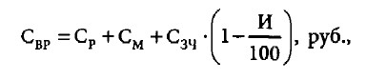
где С_{р} - стоимость ремонтных работ по восстановлению КТС, руб.;
С_{м} - стоимость необходимых для ремонта материалов, руб.;
С_{зч} - стоимость новых запасных частей, руб.;
И - коэффициент износа составной части, подлежащей замене, %.
Размер ущерба (У) вследствие повреждения КТС принимается равным рыночной стоимости КТС, если соблюдается условие:
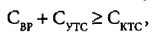
где С_{ктс} - рыночная стоимость КТС, руб.;
С_{утс} - величина УТС, руб.
В этом случае рыночная стоимость КТС определяется на заданную дату оценки, с учетом срока его эксплуатации и технического состояния на момент происшествия.
В остальных случаях размер ущерба определяется по формуле:
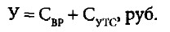
Размер ущерба в результате повреждения идентификационного номера КТС при условии, что отчуждение такого КТС не противоречит законодательству, определяют, как разницу между рыночной стоимостью КТС с неповрежденным и поврежденным идентификационными номерами на дату оценки.
Стоимость КТС с неповрежденными и поврежденными идентификационными номерами определяют согласно части III Методических рекомендаций.
Учитываемое при восстановительном ремонте доаварийное состояние КТС или его составных частей до ДТП может характеризоваться:
- критериями исправности, работоспособности;
- износом либо остаточным ресурсом.
Остаточный ресурс КТС на момент ДТП влияет на выбор способа восстановления поврежденных составных частей, вид их ремонта. Применение технологий ремонта, снижающих ресурс составной части или КТС в целом по сравнению с другими способами ремонта, для КТС со сроком эксплуатации до 7 лет должно быть минимизировано.
В общем случае износ характеризует изменения определенного параметра (стоимости, эксплуатационных качеств и технических характеристик в виде посадок, зазоров, прочности, прозрачности и т. д.) или совокупности этих параметров относительно состояния, соответствующего новой составной части или КТС в целом. Износ, используемый для определения стоимости восстановительного ремонта, характеризует изменение стоимости составной части в зависимости от ее оставшегося ресурса.
Подлежит обязательному учету износ составных частей, нормативный ресурс которых меньше, чем ресурс КТС в целом, то есть тех составных частей, которые имеют постоянный нормальный износ и подлежат регулярной своевременной замене в соответствии с требованиями к эксплуатации транспортного средства.
При расчетах расходов на ремонт в целях возмещения причиненного ущерба применение в качестве запасных частей подержанных составных частей с вторичного рынка не допускается. Исключение может составлять восстановление составных частей на специализированных предприятиях с предусмотренным подтверждением качества ремонта.
Коэффициент износа составных частей (И) КТС (кроме автобусов и грузовых автомобилей) при определении стоимости восстановительного ремонта рассчитывается по формуле:
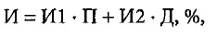
где И₁ - усредненный показатель износа на 1000 км пробега, %;
П - общий пробег (фактический или расчетный) за срок эксплуатации КТС, тыс. км;
И₂ - усредненный показатель старения за 1 год эксплуатации, %;
Д - срок эксплуатации КТС (от даты изготовления КТС до момента, на который определяется износ), лет.
Если расчету подлежит износ составных частей КТС, прошедшего капитальный ремонт, то параметры П и Д исчисляются от даты выпуска КТС после капитального ремонта.
Значения коэффициентов И₁ и И₂ для различных категорий и марок КТС приведены в приложении 2.4 к настоящим Методическим рекомендациям.
Для прицепного состава, специальных и специализированных транспортных средств, другой техники, для которой не представляется возможным установить фактический пробег, или режим эксплуатации предполагает длительную работу в стационарном режиме, или учет наработки ведется в моточасах, значение И₁ принимается равным нулю.
Значение показателя И₂ для составных частей прицепов к легковым автомобилям составляет 5 %, для составных частей прицепов и полуприцепов к грузовым автомобилям -7%.
Коэффициент износа составных частей (И) автобусов и грузовых автомобилей рассчитывается по формуле :
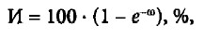
где е - основание натурального логарифма, е ≈ 2,72;
со - функция, зависящая от срока эксплуатации и фактического пробега автобусов и грузовых автомобилей (смотри таблицу 4 приложения 2.4 к Методическим рекомендациям).
Значения коэффициента износа составных частей самоходной сельскохозяйственной, лесохозяйственной, дорожно-строительной техники в зависимости от срока ее эксплуатации приведены в таблице 5 приложения 2.4 к Методическим рекомендациям.
Срок эксплуатации и пробег составных частей принимается равным сроку эксплуатации и пробегу КТС, если не установлено иное.
Для составных частей, которые ранее заменяли (если факт такой замены установлен), износ может быть определен отдельно. Также отдельно может быть определен износ составных частей, установленных в результате переоборудования, тюнинга КТС.
Подтверждением факта замены составной части может быть запись в паспорте транспортного средства, оплаченный заказ-наряд авторемонтной организации, маркировка изготовителя даты выпуска составной части и т. д.
В рассматриваемых случаях срок эксплуатации составных частей и пробег КТС за это время определяется от даты замены до даты, на которую производится исследование.
Значение коэффициента износа (И) может быть скорректировано экспертом, если техническое состояние определенной составной части не соответствует сроку эксплуатации и пробегу КТС.
При определении размера страховой выплаты в рамках ОСАГО может быть начислен дополнительный индивидуальный износ для составной части, в соответствии с приложением 6 Единой Методики. При этом износ подлежащей замене в результате повреждения при ДТП кузовной составной части, имеющей еще и сквозные коррозионные повреждения, устанавливается по максимально допустимому значению (на момент издания Методических рекомендаций - 50 %).
Для остальных случаев правового урегулирования и возмещения ущерба дополнительный износ для составной части КТС может быть скорректирован как в сторону повышения, так и понижения, что отражено в приложении 2.5 к настоящим Методическим рекомендациям.
Предельное значение коэффициента износа ограничивается следующими условиями:
а) для случаев, регулируемых законодательством об ОСАГО, величина коэффициента износа не может превышать 50 % стоимости составных частей;
б) для случаев, не регулируемых законодательством об ОСАГО, предельная величина коэффициента износа не может превышать 80 % стоимости составных частей. Для составных частей КТС, имеющих срок эксплуатации более 12 лет, рекомендуемое значение коэффициента износа составляет 80 %, если отсутствуют факторы снижения износа (проведенный капитальный ремонт, замена составных частей и т. д.);
в) независимо от сферы правового регулирования, значение коэффициента износа принимается равным нулю для составных частей, непосредственно влияющих на безопасность движения. Номенклатура таких составных частей приведена в приложении 2.6 к настоящим Методическим рекомендациям;
г) независимо от сферы правового регулирования, значение износа принимается равным нулю для деталей из ремонтного комплекта, замена которых является частью технологического процесса обслуживания или ремонта (прокладки, фильтры, уплотнители и т. п.).
д) в случаях, не регулируемых законодательством об ОСАГО, значение износа принимается равным нулю для составных частей КТС, срок эксплуатации которых не превышает 5 лет.
Нулевое значение износа не применяется для КТС в целом, если:
а) КТС эксплуатировалось в интенсивном режиме. Интенсивный режим эксплуатации характеризуется более чем двукратным превышением фактического пробега КТС относительно нормативного;
б) составные части остова (каркаса) и оперения кузова, кабины, рамы, ранее восстанавливали ремонтом (за исключением случаев устранения эксплуатационных повреждений, например устранения скола ЛКП на поверхности крыла).
Если восстановлению ранее подлежали только составные части, не относящиеся к кузову в металле или оперению, например, только бамперы передний и задний, то они будут иметь ненулевое значение износа. Для остальных составных частей, значение износа будет нулевым;
в) имеет место не устраненная деформация составной части остова (каркаса) кузова, кабины, рамы, кроме эксплуатационных повреждений панелей облицовки кузова (кабины) в виде простой деформации без нарушения ЛКП, площадью не более 0,25 дм² и количеством не более одной на одну кузовную составную часть.
Наличие деформации, являющейся вторичным повреждением (например, признаком перекоса кузова), исключает нулевое значение износа независимо от ее размера;
г) составные части остова (каркаса) или оперения кузова, кабины, рамы КТС на момент ДТП имели коррозионные повреждения;
д) КТС эксплуатировался в режиме такси, предусматривающем оказание услуг по перевозке пассажиров и их багажа в индивидуальном порядке;
е) КТС эксплуатировалось в регионе с тяжелыми климатическими условиями, недостаточно развитой сетью дорог общего пользования.
В случаях, не регулируемых законодательством об ОСАГО, для составных частей, подлежащих периодической замене при эксплуатации КТС, износ подлежит расчету, и его нулевое значение не применяется, независимо от срока эксплуатации КТС.
К таким составным частям, в частности, относятся:
- глушители выпускной системы;
- шарниры системы управления и подвески;
- щетки стеклоочистителей;
- каталитические конверторы (нейтрализаторы);
- лампы приборов внешнего освещения;
- амортизаторы, комплекты стоек подвески (амортизатор с пружиной);
- АКБ;
- шины пневматические;
- эластичные трубопроводы.
Коэффициент износа шин пневматических (И_{ш}) КТС рассчитывается по следующей формуле:
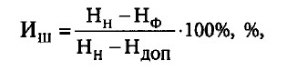
где Н_{н} - высота рисунка протектора новой шины, мм;
Н_{ф} - фактическая высота рисунка протектора шины, мм;
Н_{доп} - минимально допустимая высота рисунка протектора шины в соответствии с требованиями законодательства Российской Федерации, мм.
Дополнительно износ шин увеличивается в зависимости от срока их эксплуатации: от 3 до 5 лет - на 15 %; свыше 5 лет - на 25 %.
Пневматические шины, имеющие маркировку Regroovable, рассчитаны на углубление изношенного до предельного значения рисунка протектора на 3 мм. Глубина нарезанного рисунка протектора, суммированная с остаточной высотой рисунка протектора до его углубления, образовывает суммарную высоту углубленного рисунка протектора, учитываемую в качестве высоты рисунка протектора новой шины в формуле.
Для определения коэффициента износа (И_{ш}) пневматической шины, восстановленной методом наложения нового протектора с горячей вулканизацией, высота протектора (Н_{н}) принимается равной:
- для легковых автомобилей - 10 мм;
- для грузовых автомобилей и автобусов - 20 мм.
Значение коэффициента износа (И_{щ}) шин мотоциклов, мотороллеров, мопедов, от даты изготовления которых прошло более 7 лет, и шин других КТС, от даты изготовления которых прошло более 10 лет, равняется 100 % независимо от степени их изношенности.
Если производителем КТС или пневматической шины в эксплуатационной документации определен срок эксплуатации, то при его достижении шина имеет значение коэффициента износа (И_{ш}), равное 100 %, независимо от степени изношенности протектора.
Коэффициент износа аккумуляторной батареи (И_{АКБ}) определяется по формуле:
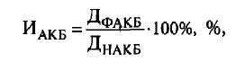
где Д_{ФАКБ} - фактический срок эксплуатации АКБ, месяцев;
Д_{Н}акб _ эксплуатационная норма среднего ресурса АКБ, месяцев.
Для решения задач, указанных в Методических рекомендациях, эксплуатационные нормы среднего ресурса АКБ до ее замены принимаются равными: для обслуживаемых аккумуляторных свинцовых стартерных батарей - 40 месяцев; для малообслуживаемых аккумуляторных свинцовых стартерных батарей - 52 месяца; для необслуживаемых аккумуляторных свинцовых стартерных батарей - 64 месяца.
Фактический срок эксплуатации АКБ определяется от даты ее изготовления согласно маркировке. Если дату изготовления АКБ установить не представляется возможным, то срок эксплуатации АКБ исчисляется от даты ее продажи (реализации).
Если тип АКБ, дату изготовления АКБ или дату ее продажи (реализации) установить не представляется возможным - износ принимается равным 50 %.
Результат расчета износа в отношении поврежденного транспортного средства VOLVO FM-TRUCK 6x4 гос. номер ********:

Вид транспорта - Грузовые автомобили зарубежного производства;

Считаем значение Омега (Ом):
Ом = 0,09 * Д + 0,002 * П = 0,09 * 2,92 + 0,002 * 172,592 = 0,60798
где:
Период времени (Д) - 2,92 (три года);
Общий пробег (П) - 172,592 (тыс. км.);

И = 100 * (1 - е ^ -Ом) = 100 * (1 - 2,72 ^ -0,607984) = 45,58
где:
e - основание натурального логарифма, е = 2.72

Износ (И) - 45,58 %.
Таблица 4
Группы запчастей | Износ
Шины | Расчёт не производился
Аккумуляторная батарея | Расчёт не производился
Комплектующие, узлы и агрегаты | 45,58

Замена, как технологическая операция ремонта, предусматривает установку новой составной части (запасной части, компонента) вместо заменяемой.
Замена кузовной составной части - комплекс технологических операций, обычно включающий: отсоединение и снятие старой детали, удаление остатков металла, коррозионных повреждений, рихтовку соединительных кромок, подгонку (иногда с отрезанием) и сварку новой кузовной составной части, зачистку сварных точек и швов, выравнивание поверхностей наполнителями и шлифовку дефектных мест.
Количество и перечень составных частей, подлежащих замене при восстановительном ремонте КТС, определяется по результатам его осмотра с учетом норм, правил и процедур ремонта КТС, установленных его изготовителем, принципов технической возможности и экономической целесообразности ремонта. Если такие нормы, процедуры и правила изготовителем КТС не установлены, используются нормы, процедуры и правила, установленные Единой методикой для случаев, регулируемых законодательством об ОСАГО и настоящими Методическими рекомендациями для всех остальных случаев, требующих расчета стоимости восстановительного ремонта и размера причиненного ущерба.
Среди новых запасных частей (компонентов), в зависимости от их производителя, поставщика следует выделить следующие:
- оригинальные запасные части и запасные части, поставляемые официальными поставщиками изготовителя КТС (шасси);
- составные части соответствующего качества (неоригинальные запасные части, производители которых могут удостоверить их качество);
- остальные запасные части (неоригинальные запасные части, необходимые качества которых не доказаны или отсутствуют сертификаты соответствия). К оригинальным запасным частям относят запасные части, поставляемые
на сборочное производство КТС и поставляемые изготовителем КТС уполномоченным им субъектам предпринимательской деятельности или авторизованным исполнителям ремонта. Источником ценовой информации таких запасных частей являются данные авторизованного исполнителя ремонта КТС.
К запасным частям, поставляемым официальными поставщиками изготовителя КТС (шасси) относят:
а) запасные части, которые поставляет производитель составных частей изготовителю КТС или продает, в частности, своим дистрибьюторам. Источником ценовой информации таких запасных частей являются данные официального представителя производителя этих составных частей, а в случае его отсутствия - среднерыночная цена продавцов этих составных частей из прайс-листов или Интернет-ресурсов;
б) неоригинальные запасные части, однако изготавливаемые согласно техническим условиям и производственным стандартам изготовителя КТС, являющиеся официальными заменителями оригинальных составных частей. Источником ценовой информации таких запасных частей являются данные официального представителя производителя этих составных частей, а в случае его отсутствия - среднерыночная цена продавцов этих составных частей из прайс-листов или Интернет-ресурсов.
Запасные части должны удовлетворять критериям сертификации компонентов в соответствии с пунктом 97 главы 5 раздела V Технического регламента Таможенного союза «О безопасности колесных транспортных средств».
Оригинальные запасные части имеют обозначение типа изделия, которое определил изготовитель КТС (номер в соответствии с конструкторской документацией, каталожный номер и т.п.).
В смете восстановительного ремонта эксперт должен указать уникальный номер составной части, присвоенный изготовителем КТС.
Для максимального обеспечения качества ремонта при определении стоимости восстановительного ремонта КТС и размера ущерба вне рамок законодательства об ОСАГО применяют ценовые данные на оригинальные запасные части, которые поставляются изготовителем КТС авторизованным ремонтникам в регионе.
При наличии в регионе нескольких авторизованных исполнителей ремонта определенной марки КТС применяют меньшее ценовое значение оригинальной запасной части.
В случае документального подтверждения восстановления КТС или его составной части у авторизованного исполнителя ремонта определенной модели КТС применяют цены на оригинальные запасные части на этом предприятии.
При отсутствии авторизованного исполнителя ремонта для исследуемого КТС в регионе следует использовать ценовые данные запасных частей, поставляемых официальными поставщиками изготовителя КТС (шасси). При этом используют цены на запасные части, поставляемые под срочный заказ (кратчайший срок).
При отсутствии ценовых данных на оригинальные запасные части в регионе последовательно учитывают ценовые источники данных в ближайших регионах, в РФ в целом.
Также используют метод пропорции между ценовыми значениями различных запасных частей одной группы составных частей по зарубежным источникам информации и по ценовым данным на соответствующие оригинальные запасные части в регионе.
В случае невозможности получения ценовых данных запасных частей по приведенным выше алгоритмам допускается применение стоимостных данных запасных частей аналогичных КТС. Подбор аналога осуществляется в соответствии с требованиями пункта 5.13 части 1 Методических рекомендаций. При таких обстоятельствах допускается использовать данные аналогов и для определения нормативов трудоемкости ремонта.
При определении стоимости запасных частей учитывают наличие ремонтного комплекта для полного устранения повреждения, поставляемого вместе с заменяемой составной частью (в случаях, предусмотренных технологической документацией).
Применение оригинальных запасных частей, поставляемых изготовителем КТС авторизованным ремонтникам в регионе, может быть ограничено в следующих случаях:
а) если замене подлежат неоригинальные составные части, необходимо использовать запчасти соответствующего качества;
б) для КТС со сроком эксплуатации, превышающим граничный, возможно применение узлов и агрегатов предусмотренного изготовителем обменного фонда запасных частей. Такие составные части должны быть восстановлены на специализированных предприятиях и поставляться в сеть авторизованных исполнителей. Как правило, такие составные части имеют в каталожном номере литеру «X». Установка реставрированных запасных частей, как правило, требует соблюдения дополнительных условий (например, обмена поврежденной составной части на восстановленную);
в) для КТС со сроком эксплуатации, превышающим граничный, допускается использование отбракованных составных частей кузова для изготовления ремонтных вставок в случаях, предусмотренных изготовителем КТС;
г) для КТС с граничным сроком эксплуатации допускается применение в качестве конкурирующих запасных частей - запасных частей соответствующего качества. К конкурирующим относят детали и узлы, серийное производство которых может быть налажено на любом специализированном предприятии; прокладки, шланги, детали сцепления и тормозов, амортизаторы, вентиляторные ремни, диски колес, некоторые детали двигателей, топливной и гидравлической аппаратуры, глушители. Особо конкурирующими считают запасные части стандартизированного ассортимента, аналоги которых поставляются на рынки многочисленными производителями. В эту категорию входят такие детали, как свечи зажигания, фильтрующие элементы, стандартные подшипники и т. п.
Если составная часть, подлежащая замене, уже имела не устраненные повреждения до рассматриваемого события происшествия, то эти предыдущие повреждения должны быть учтены.
Их учет осуществляется либо применением дополнительного износа заменяемой составной части с учетом данных таблицы 2 приложения 2.5 «Определение дополнительного износа составной части КТС» к Методическим рекомендациям, либо путем следующего расчета. От совокупных затрат на замену составной части (стоимости составной части и работ на ее замену) вычитают затраты на ее ремонт вследствие повреждений, которые были до рассматриваемого события.
Полученное отрицательное значение свидетельствует о необходимости замены составной части вследствие предыдущего повреждения. В этом случае при определении стоимости восстановительного ремонта и размера ущерба от рассматриваемого события стоимость таких составных частей в расчетах не учитывается, а учитывается только их демонтаж-монтаж при ремонте, если это необходимо.
В случае необходимости определения стоимости запасной части (С_{ЗЧ1}) на прошедшую дату допускается использовать индексы инфляции, что учтено в формуле:
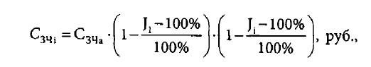

где С_{ЗЧа} - стоимость составной части на определенную (актуальную) дату исследования, руб.;
J,; J,. - индексы инфляции за первый и последующие месяцы от даты оценки до актуальной даты, % (относительно 100 % как базы отсчета).
В случае, если изменение стоимости детали в рублевом эквиваленте в течение непродолжительного периода в основном обусловлено изменением курса валюты (евро, доллар и др.), корректировка может быть произведена экспертом с учетом разности курса валюты на дату исследования и дату определения стоимости по следующей формуле:
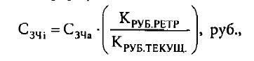
где К_{руБ рЕТр} - курс валюты (евро, доллар и др.) на дату проведения расчетов;
К_{руБ} - курс валюты (евро, доллар и др.) на дату проведения экспертизы или исследования.
Стоимость запасных частей в отношении поврежденного транспортного средства VOLVO FM-TRUCK 6x4, регистрационный знак ******** принята по интернет-источнику www.zzap.ru, www.intertruck.ru выборка запасных частей указана ниже:

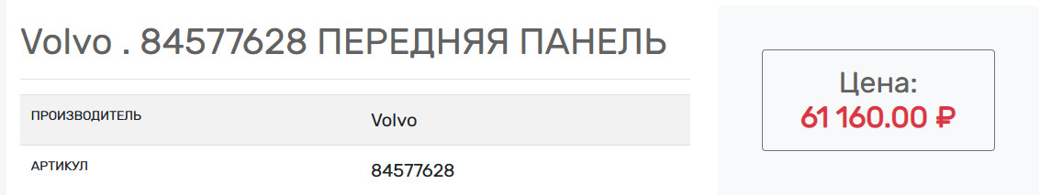
Расчет стоимости необходимых для ремонта материалов включает в себя определение затрат на используемые при ремонте основные и вспомогательные лакокрасочные материалы; материалы для противошумной и антикоррозионной обработки; материалы для изготовления ремонтных вставок, усилителей; масло, хладагенты, тормозные, охлаждающие и другие рабочие жидкости, обеспечивающие функционирование заменяемых или ремонтируемых узлов и агрегатов; крепежные материалы.
Стоимость ЛКМ представляет собой стоимость затраченных при окраске КТС или их составных частей основных и вспомогательных материалов.
К основным материалам относится материал, масса которого входит в массу основного изделия (краска, лаки, шпатлевка, грунт и т. д.). Вспомогательные материалы при окраске - соответственно, материал, масса которого не входит в массу основного изделия (смывки, растворители, укрывочный материал и т. д.).
Затраты на ЛКМ должны учитывать особенности составной части: металлическая или пластмассовая, новая или подвергавшаяся ремонту (с учетом площади этого ремонта).
Стоимость ЛКМ, используемых при восстановительном ремонте, может быть определена одним из следующих способов:
- по нормам расхода материалов на единицу площади окрашиваемой поверхности, основанным на данных производителя лакокрасочных материалов и площади окрашиваемой поверхности. Стоимость затрат на ЛКМ определяется произведением нормы расхода материалов в денежной форме на единицу окрашиваемой поверхности и площади окрашиваемой поверхности (составной части);
- по процентному соотношению стоимости материалов, необходимых для окраски и обработки КТС (его составных частей) к стоимости соответствующих работ по окраске;
- при невозможности расчета стоимости ЛКМ способами, указанными выше, допускается определение затрат ЛКМ (как правило, вместе с окрасочными работами) в денежной форме на одну кузовную составную часть.
Расчет нормы расхода материалов в денежной форме на единицу площади окрашиваемой поверхности (удельная норма затрат ЛКМ на единицу окрашиваемой площади) производится по следующему алгоритму:
- выбирается КТС с известной площадью наружной поверхности;
- выбирается система наружной окраски КТС;
- определяется полный перечень основных и вспомогательных материалов в соответствии с выбранной системой наружной окраски КТС;
- устанавливаются нормы расхода компонентов окрасочной системы для наружной окраски КТС по данным производителя ЛКМ или изготовителя КТС;
- определяется стоимость единицы каждого материала окрасочной системы в регионе;
- перемножением норм расхода материала каждого компонента системы и его стоимости определяются затраты каждого компонента системы для наружной окраски КТС в денежном эквиваленте;
- делением суммы затрат всех материалов на наружную окраску КТС в денежной форме на площадь наружной поверхности КТС получают удельную норму затрат ЛКМ на единицу окрашиваемой площади в денежном эквиваленте.
По аналогичному алгоритму можно определить норму расхода для различных систем окраски (новых, отремонтированных на площади свыше 50 %, пластмассовых составных частей) поставщиков ЛКМ, представленных в регионе.
Удельные нормы затрат ЛКМ на единицу площади окрашиваемой поверхности могут подлежать самостоятельному расчету экспертом, исходя из выбранной системы окрашивания, стоимости материалов в регионе и наличия данных о площади окрашиваемых элементов.
Удельные нормы затрат ЛКМ могут быть рекомендованы для применения экспертами в регионе на основании обобщенных расчетов, проведенных региональными центрами судебной экспертизы.
В допущенных к применению для целей автотехнической экспертизы по специальности 13.4 программно-расчетных комплексах должен содержаться алгоритм расчета расхода материалов на единицу площади окрашиваемой поверхности. Эксперт, при необходимости, должен иметь возможность скорректировать расход материалов окраски в программно-расчетных комплексах с учетом цен, существующих в регионе, где определяется стоимость восстановительного ремонта.
Источником информации о затратах на окраску КТС (его составных частей) являются данные изготовителёй КТС, производителей ЛКМ, справочная литература и компьютерные программы, разработанные по данным изготовителей КТС или производителей ЛКМ и приведенные в Примерном перечне рекомендованных технических документов и источников информации, используемых для определения размера ущерба, стоимости восстановительного ремонта и оценки КТС (приложение 1.1 к первой части Методических рекомендаций).
Возможность применения программно-расчетных комплексов для целей автотехнической экспертизы по специальности 13.4 определяется РФЦСЭ после их апробации.
Использование предусмотренных источников информации не исключает ответственности эксперта за анализ и выбор данных для расчетов.

Стоимость ЛКМ (С_{дкм}) рассчитывается по следующей формуле: где п - количество видов окраски (например, наружная, полная);
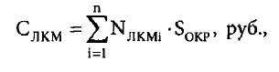
N - удельная норма затрат ЛКМ i-ro вида окраски на единицу окрашиваемой площади, руб/м²;
S_{0KP} - площадь кузовной составной части, окрашиваемая i-м видом окраски.
Для случаев, регламентируемых законодательством об ОСАГО, стоимость окрасочных материалов принимается в соответствии с требованиями Единой методики.
В случае невозможности расчета способом нормирования расхода материалов на единицу окрашиваемой площади стоимость материалов окраски, противокоррозионной и противошумной обработки кузова (кабины) определяют в зависимости от стоимости работ по окраске в следующем процентном соотношении:
- 70-80 % - в случае 1-слойного покрытия эмалями (1-слойное ЛКП);
- 100-110 % - в случае 2-слойного ЛКП, в частности с эффектом «металлик»;
- 120-130 % - в случае ЛКП с эффектом «перламутр».
Стоимость материалов для защиты кузова от коррозии составляет 40-50 % от стоимости работ по соответствующей обработке кузова.
Алгоритм определения стоимости затрат на окрасочные работы и затраты на ЛКМ может основываться на общих источниках информации, например, в работах и материалах при расчете используется система DAT-Eurolack, AZT или система от изготовителя и т. д.
Также возможно использовать при определении стоимости затрат на окрасочные работы один из указанных источников информации, а для стоимости затраты на ЛКМ - другой. Например, стоимость работ по окраске определить по данным изготовителя КТС из рекомендованного программно-расчетного комплекса, а стоимость материалов - при отсутствии отображения в указанной программе площади составных частей и стоимости единицы материалов в РФ - в процентном соотношении, как указано выше.
Стоимость материалов окраски составной части (С_{лкм}), которая до оцениваемого повреждения уже нуждалась в окрашивании (например, вследствие повреждения, коррозии и т. п.), определяется по формуле:
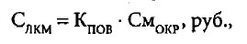
где См_{окр} - стоимость материалов окраски всей составной части, руб.;
К_{пов} - коэффициент повреждения, который представляет собой отношение площади окрашивания вследствие оцениваемых повреждений к общей площади составной части.
Площадь окрашивания вследствие оцениваемых повреждений определяется вычитанием от общей площади составной части площади повреждений, которые имели место до оцениваемого события. Указанная площадь измеряется прямоугольником, в котором возможно разместить повреждения, с припуском до 10 см на увеличение от его видимой границы.
Аналогичным образом определяется стоимость работ по окраске указанной составной части. '
В случае ремонтной окраски «пятном с переходом» стоимость материалов для окраски также определяют по формуле и указанным алгоритмом.
При ремонтной окраске двухслойного ЛКП с эффектом «металлик» к затратам материалов окраски и трудоемкости окрасочных работ поврежденной составной части необходимо добавить 15 % от соответствующего значения на окраску смежной составной части в зоне «перехода» (если этим методом окрашивается смежная составная часть).
При ремонтной окраске ЛКП с эффектом «перламутр» и многослойном покрытии с применением метода «перехода» также наносится и филер (грунт- заполнитель), а к затратам на материалы для окраски и трудоемкость окрашивания поврежденной составной необходимо добавить 50 % от соответствующего значения на окраску смежной составной в зоне «перехода».
В случае повреждения многослойного ЛКП с другими особыми эффектами в затратах на окраску (материалы и работу) должна учитываться плоскость расположения составных частей, подлежащих наружной окраске с целью выравнивания цвета и визуального эффекта от покрытия.
Увеличение трудоемкости работ по окраске и затрат материалов при окраске «переходом» не учитывается, если ЛКП однослойное.
Стоимость материала, который используют для изготовления ремонтной вставки (С_{вст}) при частичной замене кузовной составной части, рассчитывают, исходя из стоимости материала для ее изготовления - стали марки ст.0.8 кп, - и площади заготовки для вставки, по формуле:
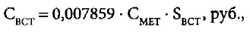
где 0,007859 - постоянное число, отражающее вес заготовки через ее площадь, с учетом приведения к единой системе измерения;
С_{МЕТ} ~ рыночная стоимость 1 тонны стали холоднокатаной марки ст.0.8 кп нормальной точности, руб.;
S_{BCT} - площадь заготовки для ремонтной вставки, м². Для ремонтных вставок кузовных составных частей и оперения применяют заготовку площадью 2 м² (размером 1 х 2 м).
Данный расчет применим и для случаев, когда в качестве ремонтной вставки используются отбракованные составные части кузовов КТС.
Стоимость материала, используемого для изготовления ремонтной вставки (С_{вст}) для усиления рамы, рассчитывают, исходя из материала ее изготовления - стали холоднокатаной марки ст.Зпс и длины вставки, по формуле:
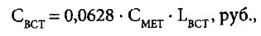
где 0,0628 - постоянное число, отражающее вес заготовки через ее линейный размер, с учетом приведения к единой системе измерения;
С_{МЕТ} “ рыночная стоимость 1 тонны стали холоднокатаной марки ст.Зпс, руб.;
L_{BCT} - длина ремонтной вставки, м.
Длина усилительных вставок рам обычно составляет 1-2 м. Более длинные вставки используются для усиления рамы после правки значительного прогиба.
В стоимость материалов включают стоимость крепежных деталей составных частей в объеме до 2 % от общей стоимости заменяемых составных частей, в которых используют такой крепеж.
Стоимость крепежных деталей может быть рассчитана исходя из их расхода на выполнение необходимых ремонтных работ, например, разборочносборочных работ.
Количество (расход) материалов - эксплуатационных жидкостей, в частности, моторных и трансмиссионных масел, масла гидравлических приводов и систем, охлаждающей жидкости, хладагентов, жидкости тормозных и климатических систем и прочее, определяют в соответствии с данными их производителей или изготовителя КТС.
Следует учитывать, что если такие Эксплуатационные материалы не утрачены, то их расход учитывается на доливку до нормативного значения при ремонте узла или агрегата, где они используются.
Повторное использование рабочей жидкости, кроме топлива, в случае замены узла или агрегата, где они используются, не допускается (если другое не предусмотрено изготовителем).
Стоимость ремонтно-восстановительных работ С_{рр} рассчитывают по формуле
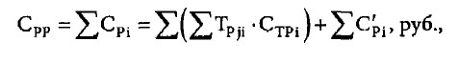
где С_{рi}. - стоимость работ i-ro вида, руб.;
Т_{рji}.. - трудоемкость j-й операции (комплекса) по i-му виду работ, нормо- час;
С_{tpi}, - стоимость нормо-часа по i-му виду работ, руб.;
С_{рi} - стоимость работ, принятая непосредственно в денежном выражении, руб.

Стоимость расходных материалов в отношении поврежденного транспортного средства VOLVO FM-TRUCK 6x4 гос. номер Е217УЕ750 указана в калькуляции по стоимости восстановительного ремонта.

Трудоемкость ремонта определяют на основании нормативных документов изготовителя КТС или документов, разработанных на заказ (при участии изготовителя КТС).
В случае отсутствия данных изготовителя о нормативах трудоемкости определенных ремонтных операций (восстановительного ремонта кузовов, кабин и рам КТС и т. п.) используют оценочную трудоемкость.
Для моечно-уборочных работ, противокоррозионной и противошумной обработки, отдельных видов диагностических, регулировочных и других работ, в случае отсутствия данных изготовителя, применяется трудоемкость таких работ для аналогичных КТС и их составных частей производства стран СНГ.
Если исполнитель ремонта применяет официально предоставленные изготовителем КТС нормы трудоемкости ремонта поврежденного кузова (кабины) КТС или его составных частей в определенных этим изготовителем условиях ремонта, используют нормы изготовителя (при условии предоставления указанных норм эксперту).
Оценочная трудоемкость является усредненной (аналитически установленной) нормой времени на проведение восстановительного ремонта КТС авторизованным или неавторизованным исполнителем ремонта, выполняемого в нормальных условиях работы (далее - нормальные условия).
Нормальные условия предусматривают:
а) производственные помещения, в которых обеспечены условия работы персонала, отвечающие законодательству;
б) профессионально подготовленный и соответствующий требованиям относительно выполняемого ремонта персонал;
в) технологическую документацию, утвержденную в установленном порядке, которая обеспечивает соблюдение требований о безопасном выполнении работ, гарантирование безопасности конструкции и других потребительских свойств отремонтированного КТС или его составных частей;
г) выполнение процессов ремонта согласно требованиям технологической документации и законодательства: своевременного предоставления исполнителю ремонта на рабочее место необходимой нормативно-технической документации, средств ремонта (оборудования, рабочего инструмента, в частности, средств измерительной техники, основных и вспомогательных материалов, запасных частей), отвечающих требованиям;
д) нормы численности и нормы выработки исполнителей ремонта, установленные согласно законодательству.
Средняя региональная стоимость нормо-часа ремонтных работ может быть определена экспертом исследованием регионального рынка услуг как среднеарифметическое значение стоимости нормо-часа в рублях по видам ремонтных работ (шиномонтажные, слесарно-механические, электромонтажные, арматурные, кузовные и малярные и др.).
В случае, если стоимость нормо-часа работ в ремонтных организациях не различается по виду ремонтного воздействия, в расчетах используется единая величина стоимости нормо-часа на все виды работ.
Стоимость нормо-часа определяется на основании утвержденных тарифов по ремонту и обслуживанию КТС исследуемой марки по данным находящихся в регионе авторизованных исполнителей ремонта и неавторизованных ремонтников, имеющих необходимое оборудование, оснастку, квалифицированный персонал и выполняющих все необходимые виды работ в соответствии с нормативами изготовителя исследуемой марки КТС. Если восстановительный ремонт или отдельные виды ремонтных работ могут быть выполнены на находящихся в регионе специализированных авторемонтных предприятиях и СТОА, то их тарифы включаются в репрезентативную выборку.
Допускается использование данных, находящихся в свободном доступе (сайты сети Интернет, сборники, справочники и т. д.), а также заказ-наряды СТОА. При использовании таких данных обязательно указание исполнителя ремонта (наименование, адрес и телефон), адрес его сайта в сети Интернет.
Стоимость нормо-часа устанавливается на дату определения стоимости восстановительного ремонта и должна соответствовать расценкам, применяемым для физических лиц за наличный расчет, без акций и персональных скидок, прочих особых условий.
Средняя региональная стоимость нормо-часа ремонтных работ определяется раздельно для:
- авторизованных исполнителей ремонта. Ее значения применяются для КТС, находящихся на гарантийном периоде эксплуатации и (или) проходящих техническое обслуживание у авторизованного ремонтника;
- неавторизованных ремонтников и специализированных авторемонтных предприятий и СТОА. Ее значения применяются для КТС, имеющих срок эксплуатации, превышающий граничный;
- всей репрезентативной выборки. Ее значения применяются для всех остальных КТС.
Рекомендуемое минимальное количество выборки в расчете региональной стоимости нормо-часа по каждой из приведенных групп исполнителей ремонта составляет не менее 5. Если в регионе нет такого количества исполнителей ремонта, используются данные имеющихся ремонтников (ремонтника).
Значения средней региональной стоимости нормо-часа ремонтных работ могут быть указаны в специальных справочниках. Порядок формирования таких справочников для целей ОСАГО приводится в Единой методике. Для решения других задач могут применяться справочные данные, полученные в результате сбора и анализа выборки по регионам РФ, проведенных региональными центрами судебной экспертизы.
Принятая к расчетам стоимость одного нормо-часа ремонтно-восстановительных работ не должна быть больше, чем соответствующая стоимость у авторизованного исполнителя ремонта данной модели КТС в регионе.
Выбор стоимостных параметров восстановительного ремонта может быть скорректирован с
учетом сложности предстоящего ремонта и возможностей ремонтной базы ремонтника. Предпочтение имеет исполнитель ремонта, могущий обеспечить выполнение всего объема ремонтных работ по восстановлению КТС. Минимальные расценки на окраску следует применять для КТС, имеющих неудовлетворительное состояние ЛКП. В остальных случаях рекомендуется использовать средние стоимостные параметры.
При отсутствии технологической документации по ремонту или нормативной документации относительно трудоемкости ремонта определенного типа КТС, в частности, автобуса, прицепа, полуприцепа, КТС специального или специализированного назначения, стоимость восстановительного ремонта может определяться по фактическим затратам исполнителя ремонта с дальнейшим корректированием стоимости составных частей на величину коэффициента износа.
Смета исполнителя ремонта может быть скорректирована лишь в части износа и стоимости оригинальных составных частей, стоимости материалов (в том числе и лакокрасочных), с учетом требований Методических рекомендаций, других объективных данных относительно выполнения ремонта.
Стоимость нормо-часа в отношении поврежденного транспортного средства VOLVO FM-TRUCK 6x4, регистрационный знак ******** принята по данным неавторизованных исполнителей в Центральном регионе и указана в таблице №5.
Таблица 5

Нормо-часы на ремонт Грузовых автомобилей
Наименование автосервиса | Телефон, Веб-сайт | Виды работ и стоимость нормо-часа
 |  | Слесарно-механические | Электро-монтажные | Арматурные | Кузовные, малярные
ООО "Стройавтоматика" | 8-495-921-11-14 | 1 980 | 1 980 | 1 980 | 1 980
 | https://vh-daf.ru
Мой Грузовик | 8-906-795-34-38 | 1 500 | 1 500 | 1 500 | 1 500
 | https://mygruzovik.ru
I-TRONIK | 8-495-517-71-21 | 1 500 | 1 500 | 1 500 | 1 500
 | https://i-tronik.ru
ТРАКСЕРВИС | 8-901-519-0925 | 1 500 | 1 500 | 1 500 | 1 500
 | https://traks06.ru
Технология Движения | 8-495-129-49-67 | 1 500 | 1 500 | 1 500 | 1 500
 | https://td-truck.ru
Средний нормочас |  | 1 596 | 1 596 | 1 596 | 1 596

Технология и объем необходимых ремонтных воздействий зафиксированы в калькуляции по определению стоимости восстановительного ремонта транспортного средства VOLVO FM-TRUCK 6x4 регистрационный знак ********, VIN ******** (Приложение №2).

ВЫВОДЫ
По вопросу №1: Определить величину размера расходов на восстановительный ремонт транспортного средства VOLVO FM-TRUCK 6x4, гос. рег. знак ******** в соответствии с Методическим руководством по проведению судебных автотехнических экспертиз и исследований колесных транспортных средств в целях определения размера ущерба, стоимости восстановительного ремонта и оценки. Печатается по решению научно-методического совета ФБУ РФЦСЭ при Минюсте России, Москва 2018г.

Рыночная стоимость восстановительного ремонта автомобиля, VOLVO FM-TRUCK 6x4, регистрационный знак ******** составляет - 2 583 300,00 РУБ. (Два миллиона пятьсот восемьдесят три тысячи триста рублей 00 копеек).

Эксперт-техник _________________ Григорьев М.А.

22 марта 2022г.

ПЕРЕЧЕНЬ ПРИЛОЖЕНИЙ ЯВЛЯЮЩИХСЯ НЕОТЪЕМЛЕМОЙ ЧАСТЬЮ ЭКСПЕРТНОГО ЗАКЛЮЧЕНИЯ

1. Акт осмотра от 11.03.2022г. (Приложение№1);
2. Расчет стоимости восстановительного ремонта (Приложение№2);
3. Документ, подтверждающий факт происшествия от 22.12.2021г. (Приложение№3);
4. Копии СТС (Приложение№4);
5.Фотоматериал* зафиксированных повреждений в ходе осмотра ТС от 11.03.2022г. (Приложение №5);
6. Документы специалистов (Приложение №6).

ПРИЛОЖЕНИЕ №2
Калькуляция по определению стоимости восстановительного ремонта
транспортного средства VOLVO FM-TRUCK 6x4 VIN: ********

Стоимость ремонтных воздействий
№ | Наименование |  | Цена | Нормо-час | Кол-во | Сумма
1 | СТАПЕЛЬ НА ТИПЕ Т/С РАЗОБР/СОБР |  | 1 596,00 | 1,00 | 1,00 | 1 596,00
2 | ПОПЕРЕЧИНА П С/У |  | 1 596,00 | 1,80 | 1,00 | 2 872,80
3 | ЗАЩИТА БАМПЕРА З С/У |  | 1 596,00 | 0,60 | 0,60 | 574,56
4 | ГАЗОВОВЫЙ АМОРТИЗАТАТОР Л КАПОТА - С/У |  | 1 596,00 | 0,20 | 1,00 | 319,20
5 | БАМПЕР П - ЗАМЕНИТЬ |  | 1 596,00 | 0,40 | 1,00 | 638,40
6 | ПЕРЕДНЯЯ СТЕНКА В СБОРЕ ЗАМЕНИТЬ |  | 1 596,00 | 0,70 | 1,00 | 1 117,20
7 | РЕШЕТКА РАДИАТОРА - ЗАМЕНИТЬ |  | 1 596,00 | 0,30 | 1,00 | 478,80
8 | КРОНШТЕЙН Л РЕШЕТКИ РАДИАТОРА - С/У |  | 1 596,00 | 0,30 | 1,00 | 478,80
9 | ФАРУ Л ЗАМЕНИТЬ |  | 1 596,00 | 0,50 | 1,00 | 798,00
10 | ФАРА - ОТРЕГУЛИРОВАТЬ |  | 1 596,00 | 0,10 | 1,00 | 159,60
11 | А-СТОЙКА НАР Л - ЗАМЕНИТЬ |  | 1 596,00 | 1,50 | 1,00 | 2 394,00
12 | ОБЛИЦОВКА ПОРОГА П Л - С/У |  | 1 596,00 | 0,30 | 1,00 | 478,80
13 | ЛОБОВОЕ СТЕКЛО - ЗАМЕНИТЬ |  | 1 596,00 | 1,70 | 1,00 | 2 713,20
14 | КОРПУС НАРУЖНОГО ЗЕРКАЛА З/ВИДА Л - С/У |  | 1 596,00 | 0,10 | 1,00 | 159,60
15 | КРЫШКУ НАРУЖНОГО ЗЕРКАЛА Л В С/У |  | 1 596,00 | 0,10 | 1,00 | 159,60
16 | СТЕКЛО ДВЕРИ П Л - С/У |  | 1 596,00 | 0,20 | 1,00 | 319,20
17 | НАРУЖНОЕ ЗЕРКАЛО Л В СБОРЕ - С/У |  | 1 596,00 | 0,10 | 1,00 | 159,60
18 | ОБИВКА ДВЕРИ П Л С/У |  | 1 596,00 | 0,20 | 1,00 | 319,20
19 | МОТОРНЫЙ ЩИТ - ЗАМЕНИТЬ |  | 1 596,00 | 13,00 | 1,00 | 20 748,00
20 | ОБИВКА В ЩИТКА ПРИБОРОВ С/У |  | 1 596,00 | 0,10 | 1,00 | 159,60
21 | ШЛАНГ ОХЛАЖДАЮЩЕЙ ЖИДКОСТИ НИЖН С/У |  | 1 596,00 | 0,10 | 1,00 | 159,60
22 | ГАСИТЕЛЬ УДАРА З Л - С/У |  | 1 596,00 | 0,60 | 1,00 | 957,60
23 | Т/С С АНКЕРНЫМ КРЕПЛЕНИЕМ К ПОЛУ |  | 1 596,00 | 1,00 | 1,00 | 1 596,00
24 | ПЕРЕКОС РЕМОНТИРОВАТЬ |  | 1 596,00 | 2,00 | 1,00 | 3 192,00
25 | РАМА - ПРОВЕРКАГЕОМЕТРИИ |  | 1 596,00 | 4,00 | 1,00 | 6 384,00
26 | КАБИНА - ПРОВЕРКА/РЕМОНТ/ЗАМЕРЫ |  | 1 596,00 | 30,00 | 1,00 | 47 880,00
27 | РАМА- РЕМОНТ |  | 1 596,00 | 50,00 | 1,00 | 79 800,00
28 | СХОЖДЕНИЕ КОЛЕС - РЕГУЛИРОВКА |  | 1 596,00 | 2,70 | 1,00 | 4 309,20
29 | УГЛЫ- РЕГУЛИРОВКА |  | 1 596,00 | 1,40 | 1,00 | 2 234,40
30 | РАЗБОРО-СБОРОЧНЫЕ РАБОТЫ ДЛЯ РЕМОНТАРАМЫ |  | 1 596,00 | 12,30 | 1,00 | 19 630,80
31 | БАК ТОПЛИВНЫЙ- С/У |  | 1 596,00 | 3,20 | 1,00 | 5 107,20
32 | ПНЕВМОМАГИСТРАЛЬ - С/У |  | 1 596,00 | 2,20 | 1,00 | 3 511,20
33 | ЭЛЕКТРОМАГИСТРАЛЬ - С/У |  | 1 596,00 | 1,50 | 1,00 | 2 394,00
34 | КАРДАННЫЙ ВАЛ - С/У |  | 1 596,00 | 1,20 | 1,00 | 1 915,20
35 | КАБИНА - С/У |  | 1 596,00 | 10,30 | 1,00 | 16 438,80
36 | КАБИНА - С/У НА СТАПЕЛЬ |  | 1 596,00 | 5,50 | 1,00 | 8 778,00
37 | ДВИГАТЕЛЬ - СНЯТЬ |  | 1 596,00 | 5,50 | 1,00 | 8 778,00
38 | ДВИГАТЕЛЬ - УСТАНОВИТЬ |  | 1 596,00 | 7,80 | 1,00 | 12 448,80
39 | ДОПОЛНИТЕЛЬНЫЕ АРМАТУРНЫЕ РАБОТЫ |  | 1 596,00 | 3,30 | 1,00 | 5 266,80
40 | ГЕРМЕТИЗАЦИЯ ШВОВ |  | 1 596,00 | 2,00 | 1,00 | 3 192,00
41 | ТЕСТ ПРОБНАЯ ПОЕЗДКА |  | 1 596,00 | 1,00 | 1,00 | 1 596,00
Итого: |  | 272 213,76 РУБ.

Стоимость работ по окраске/контролю
№ | Наименование | Цена | Нормо-час | Кол-во | Сумма
1 | КРЕПЛ Л РЕШ РАД-РА ОКРАСК НОВ ДЕТ ЭТ I | 1 596,00 | 2,50 | 1,00 | 3 990,00
2 | ПАНЕЛЬ ПЕРЕД В СБ ОКРАСК НОВ ДЕТ ЭТ I | 1 596,00 | 2,10 | 1,00 | 3 351,60
3 | РАМА ФАРЫ Л ОКРАСК НОВ ДЕТ ЭТ I | 1 596,00 | 0,40 | 1,00 | 638,40
4 | МОТОРНЫЙ ЩИТ ОКРАСК НОВ ДЕТ ЭТ I | 1 596,00 | 0,90 | 1,00 | 1 436,40
5 | КРЕПЛЕНИЕ ПОРОГА П Л ОКРАСК НОВ ДЕТ ЭТ I | 1 596,00 | 2,50 | 1,00 | 3 990,00
6 | А-СТОЙКА НАР Л ОКРАСК НОВ ДЕТ ЭТ I | 1 596,00 | 4,50 | 1,00 | 7 182,00
7 | ПОПЕРЕЧИНА П ОКРАСК НОВ ДЕТ ЭТ I | 1 596,00 | 2,50 | 1,00 | 3 990,00
8 | ДВЕРЬ Л ОКРАСКА ПОВЕРХ ЭТ II | 1 596,00 | 2,20 | 1,00 | 3 511,20
9 | ВРЕМЯ ПОДГОТОВКИ К ОКРАСКЕ ЭТАП I | 1 596,00 | 3,60 | 1,00 | 5 745,60
10 | ДОПОЛНИТЕЛЬНОЕ ВРЕМЯ НА ПОДГОТОВКУ 13 2075(ОКРАСКА В ЗОНЕ КРЫШИ) | 1 596,00 | 1,30 | 1,00 | 2 074,80
11 | ДОПОЛНИТЕЛЬНОЕ ВРЕМЯ НА ПОДГОТОВКУ ПРИ 5 7982-СЛОЙН МЕТАЛЛИК | 1 596,00 | 0,50 | 1,00 | 798,00
12 | ВРЕМЯ ПОДГОТОВКИ К ОКРАСКЕ 10 1596(АГРЕГАТЫ) | 1 596,00 | 1,00 | 1,00 | 1 596,00
Итого: |  | 38 304,00 РУБ.
Стоимость ремонтных работ: |  | 310 517,76 РУБ.

Стоимость запасных частей
№ | Наименование | Цена | Кол-во |  | Износ (%) | Сумма | Каталожный номер
1 | БАМПЕР П | 10 352,00 | 1,00 |  | 45,58 | 5 633,56 | 22249883
2 | КРЕПЛ Л РЕШ РАД-РА | 19 275,00 | 1,00 |  | 45,58 | 10 489,46 | 84228517
3 | ПОДНОЖКА БАМПЕР П | 55 316,00 | 1,00 |  | 45,58 | 30 102,97 | 23720279
4 | ОБЛИЦ З НАР ФАРА Л | 23 988,00 | 1,00 |  | 45,58 | 13 054,27 | 82426186
5 | ПОДНОЖК НИЖ Л | 17 627,00 | 1,00 |  | 45,58 | 9 592,61 | 20360788
6 | РЕШЁТКА РАДИАТОРА | 61 160,00 | 1,00 |  | 45,58 | 33 283,27 | 84577628
7 | БАМПЕР П Л | 33 609,00 | 1,00 |  | 45,58 | 18 290,02 | 23756701
8 | БАМПЕР П ПР | 11 182,00 | 1,00 |  | 45,58 | 6 085,24 | 21316577
9 | ПАНЕЛЬ ПЕРЕД В СБ | 183 536,00 | 1,00 |  | 45,58 | 99 880,29 | 82360122
10 | НАДПИСЬ FM | 8 307,00 | 1,00 |  | 45,58 | 4 520,67 | 82471127
11 | ГАЗОНАПОЛН АМОРТИЗ Л | 15 156,00 | 1,00 |  | 45,58 | 8 247,90 | 82473342
12 | ЭМБЛЕМА "VOLVO" | 10 193,00 | 1,00 |  | 45,58 | 5 547,03 | 82380822
13 | НАКЛ НИЖ ФАРА ЛЕВ | 2 675,00 | 1,00 |  | 45,58 | 1 455,74 | 84082531
14 | ФАРА Л | 68 214,00 | 1,00 |  | 45,58 | 37 122,06 | 22239219
15 | ЗАЩИТА ФАРЫ Л | 32 484,00 | 1,00 |  | 45,58 | 17 677,79 | 82411830
16 | РАМА ФАРЫ Л | 15 412,00 | 1,00 |  | 45,58 | 8 387,21 | 84245625
17 | Т/ЗАЛИВНАЯ ТРУБКА | 3 173,00 | 1,00 |  | 45,58 | 1 726,75 | 82827651
18 | РАСШ БАЧ В СБ | 24 033,00 | 1,00 |  | 45,58 | 13 078,76 | 84092259
19 | ПАНЕЛЬ ПЕРЕД ВЕРХ Л | 13 240,00 | 1,00 |  | 45,58 | 7 205,21 | 82430056
20 | ОБЛИЦОВКА ОБТЕК Л | 9 846,00 | 1,00 |  | 45,58 | 5 358,19 | 82448110
21 | МОТОРНЫЙ ЩИТ | 607 106,00 | 1,00 |  | 45,58 | 330 387,09 | 82289824
22 | ОБЛИЦ ОБТЕКАТЕЛЯ | 38 041,00 | 1,00 |  | 45,58 | 20 701,91 | 82439937
23 | ДЕКОРАТИВН РЕШЕТКА П | 5 340,00 | 1,00 |  | 45,58 | 2 906,03 | 84167413
24 | НАКЛАДКА ПЕР СТЕНКИ | 35 510,00 | 1,00 |  | 45,58 | 19 324,54 | 84162402
25 | ПОРУЧЕНЬ П Л | 3 929,00 | 1,00 |  | 45,58 | 2 138,16 | 84186186
26 | УСИЛ ПЕР СТЕНКИ | 6 482,00 | 1,00 |  | 45,58 | 3 527,50 | 82442329
27 | ОБТЕКАТЕЛЬ | 4 625,00 | 1,00 |  | 45,58 | 2 516,93 | 82486099
28 | ПАНЕЛЬ ПЕРЕД ВЕРХ | 77 380,00 | 1,00 |  | 45,58 | 42 110,20 | 84162403
29 | ЛОБОВОЕ СТЕКЛО | 43 980,00 | 1,00 |  | 45,58 | 23 933,92 | 21321093
30 | УПЛ ЛОБОВ СТЕКЛА | 32 316,00 | 1,00 |  | 45,58 | 17 586,37 | 20519534
31 | КОРП НАР ЗЕРКАЛА В Л | 11 811,00 | 1,00 |  | 45,58 | 6 427,55 | 20841048
32 | КРЕПЛЕНИЕ ПОРОГА П Л | 25 347,00 | 1,00 |  | 45,58 | 13 793,84 | 82649153
33 | А-СТОЙКА НАР Л | 112 656,00 | 1,00 |  | 45,58 | 61 307,40 | 21409740
34 | ВХОДНАЯ КОРОБКА Н Л | 25 816,00 | 1,00 |  | 45,58 | 14 049,07 | 20529638
35 | ПОДКРЫЛОК П Л | 39 475,00 | 1,00 |  | 45,58 | 21 482,30 | 82644146
36 | ПОДНОЖКА ВЕРХНЯЯ ЛЕВ | 20 267,00 | 1,00 |  | 45,58 | 11 029,30 | 1063726
37 | ОБЛИЦ В ЩИТКА ПРИБ | 46 378,00 | 1,00 |  | 45,58 | 25 238,91 | 82425811
38 | АМОРТИЗ КАБИНА ЗД Л | 16 480,00 | 1,00 |  | 45,58 | 8 968,42 | 21430905
39 | ПОДНОЖКА ЛЕВ | 13 998,00 | 1,00 |  | 45,58 | 7 617,71 | 23720009
40 | ОКАНТОВКА СТУПЕНТКИ | 6 774,00 | 1,00 |  | 45,58 | 3 686,41 | 82180491
41 | НАКЛАДКА СТУПЕНЬКИ | 9 816,00 | 1,00 |  | 45,58 | 5 341,87 | 82220161
42 | АМОРТИЗАТОР З Л | 25 972,00 | 1,00 |  | 45,58 | 14 133,96 | 21171973
43 | КРОНШТЕЙН ЛЕВ | 6 610,00 | 1,00 |  | 45,58 | 3 597,16 | 84228539
44 | КРЕПЛЕН ЛОНЖЕРОН Л | 39 254,00 | 1,00 |  | 45,58 | 21 362,03 | 23010200
45 | ПОПЕРЕЧИНА П | 40 304,00 | 1,00 |  | 45,58 | 21 933,44 | 21825534
46 | ТОРМОЗНОЙ КРАН | 42 940,00 | 1,00 |  | 0,00 | 42 940,00 | 21107842
47 | ЗАЩИТА БАМПЕРА П | 64 886,00 | 1,00 |  | 45,58 | 35 310,96 | 84178864
48 | КРЕПЛЕНИЕ ФАРЫ Л | 16 581,00 | 1,00 |  | 45,58 | 9 023,38 | 84046776
49 | КРОНШТЕЙН ШЛАНГА | 1 981,00 | 1,00 |  | 45,58 | 1 078,06 | 21348599
50 | СТАБИЛИЗАТОР | 125 844,00 | 1,00 |  | 45,58 | 68 484,30 | 21750162
51 | ПРИВОД ОЧИСТИТЕЛЯ СТЕКЛА | 30 327,00 | 1,00 |  | 45,58 | 16 503,95 | 23590683
52 | ПОВОДОК СТЕКЛООЧИСТИТЕЛЯ ЛЕВ | 6 995,00 | 1,00 |  | 45,58 | 3 806,68 | 82214988
53 | ЩЕТКА СТЕКЛООЧИСТИТЕЛЯ ЛЕВ | 2 074,00 | 1,00 |  | 0,00 | 2 074,00 | 82485683
Стоимость мелких деталей (2,00%): |  |  |  | 44 121,46 РУБ.
Итого: |  |  |  | 2 250 194,46 РУБ.
Итого с износом: |  |  |  | 1 221 062,35 РУБ.

Стоимость материалов
№ | Наименование | Цена | Кол-во | Сумма
1 | Расходные маетриалы | 22 596,00 | 1,00 | 22 596,00
Итого: |  | 22 596,00 РУБ.

ВСЕГО
стоимость устранения дефектов АМТС (с учетом износа): | 1 598 297,57 РУБ.
стоимость устранения дефектов АМТС (без учета износа): | 2 583 308,22 РУБ.

Эксперт-техник _________________ Григорьев М.А.

ПРИЛОЖЕНИЕ №5
*фотоматериал зафиксированных повреждений, возможно получить в электронном виде, выслав запрос на почту euro.otsenka@gmail.com

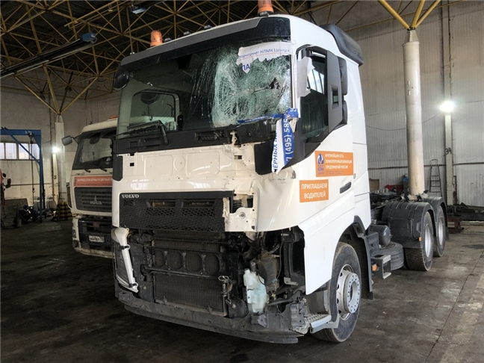 | 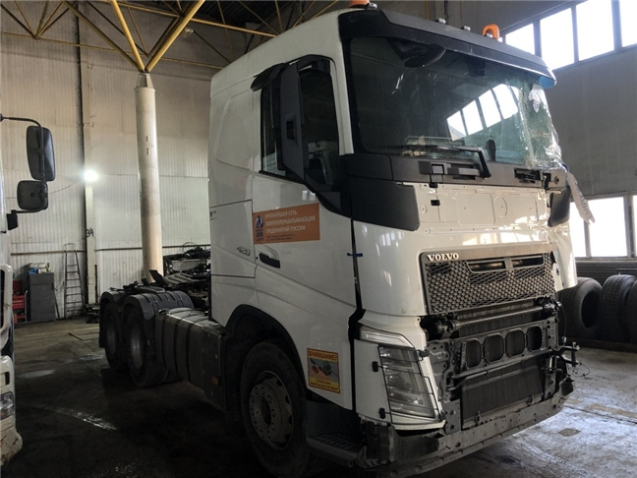
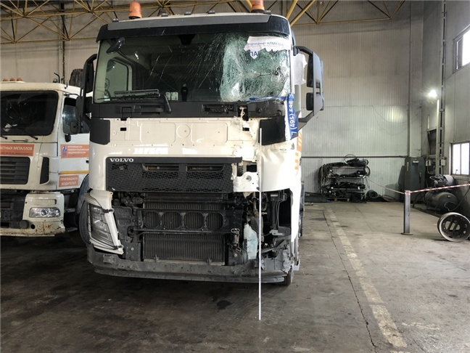 | 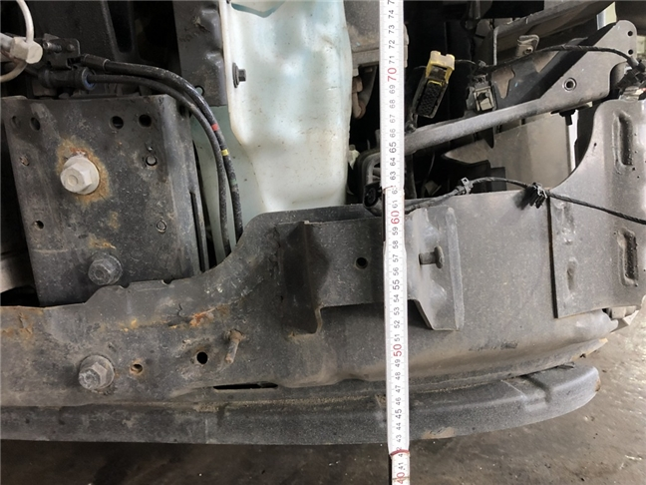
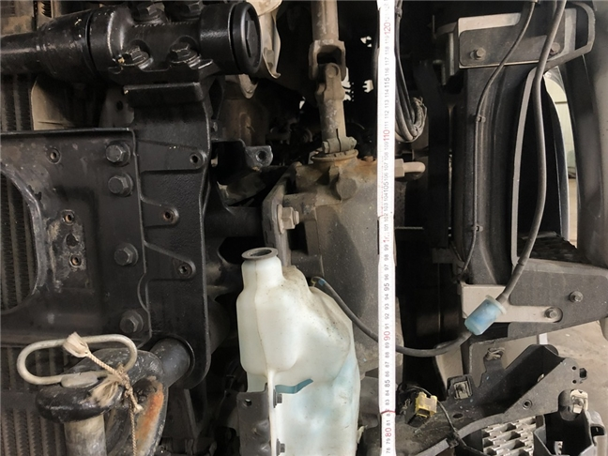 | 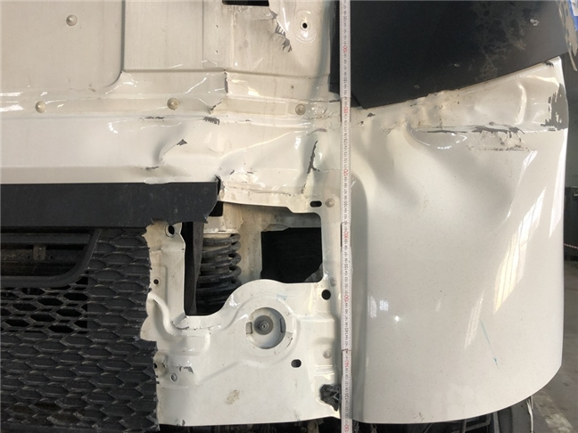
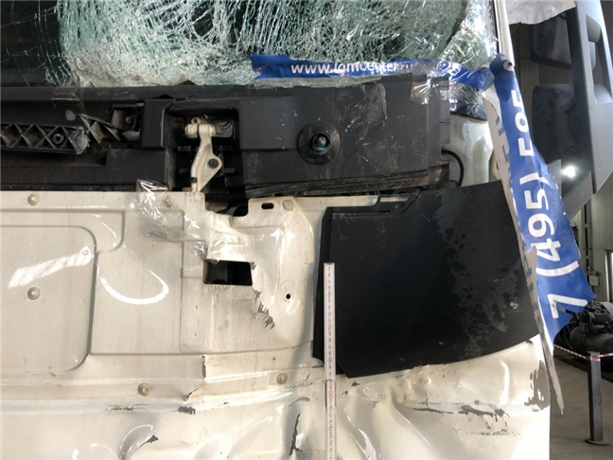 | 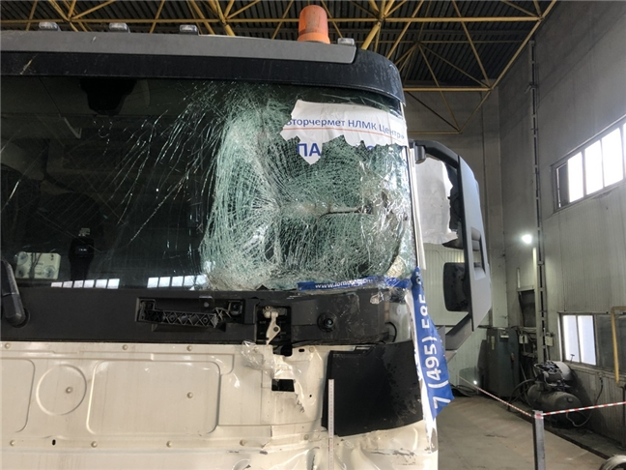
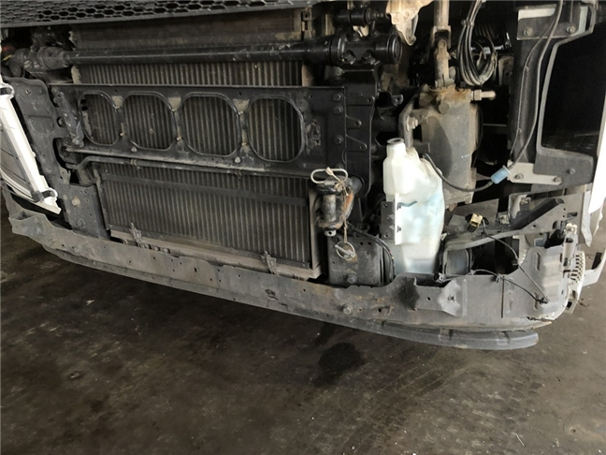 | 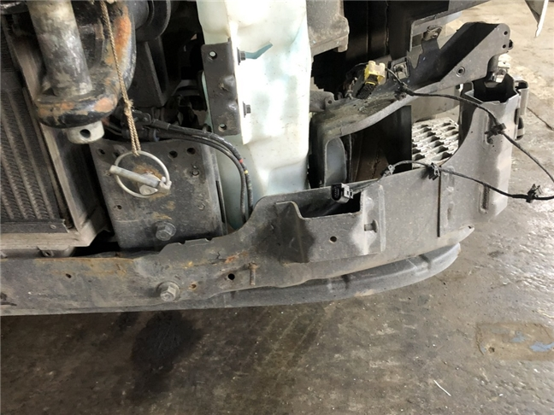
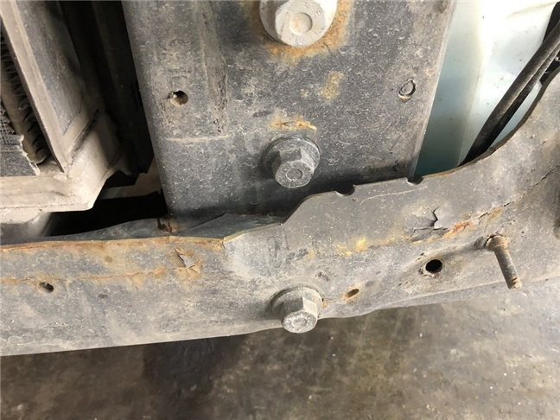 | 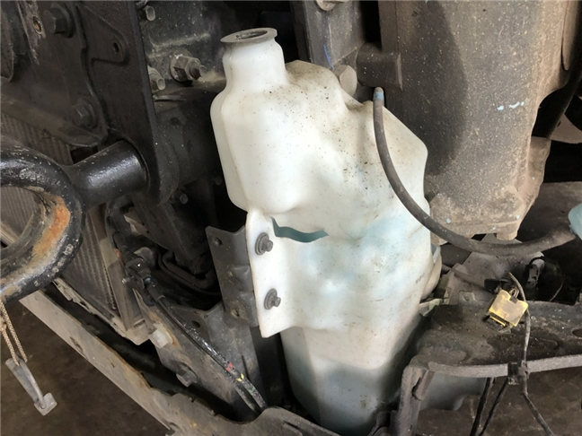
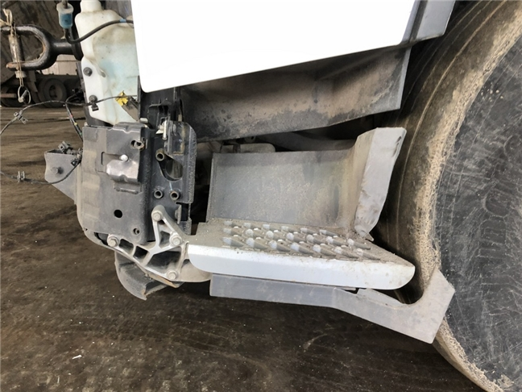 | 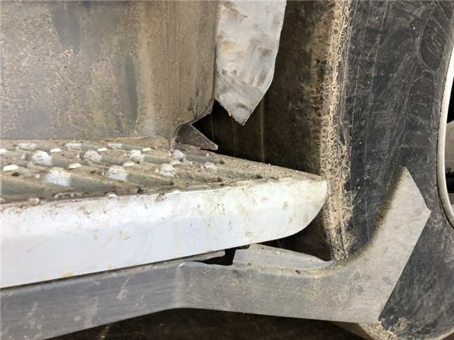
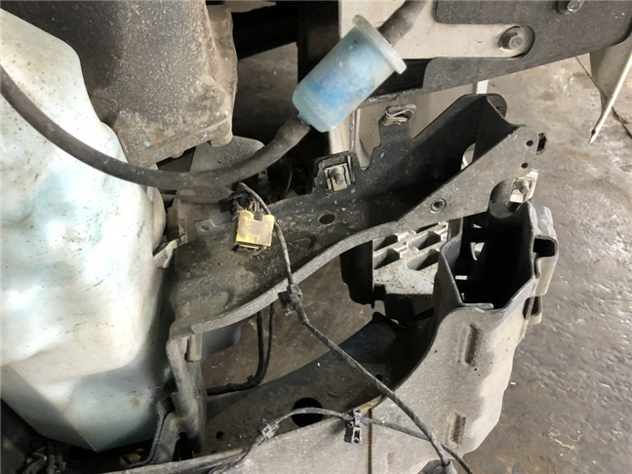 | 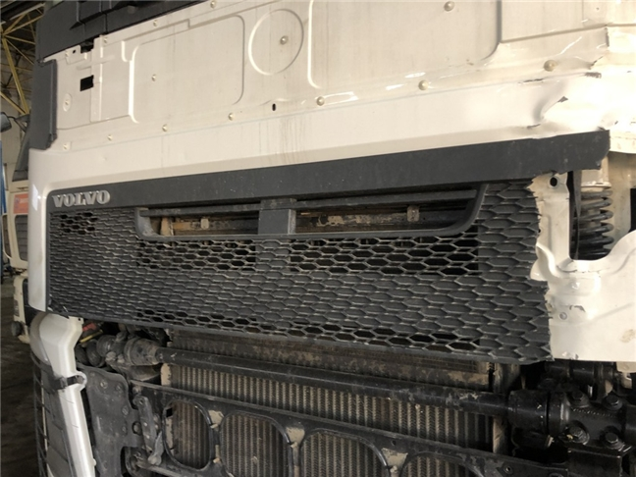
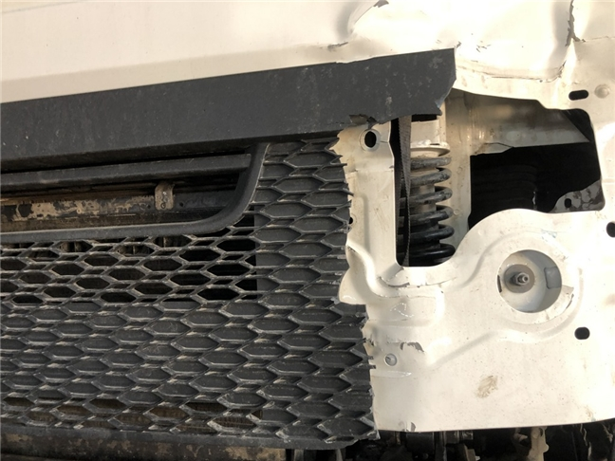 | 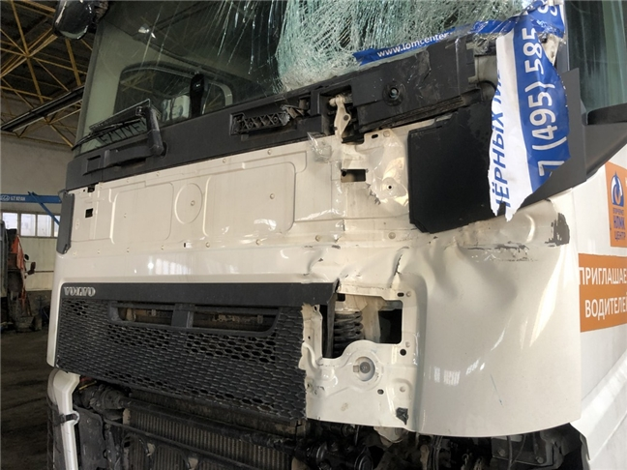
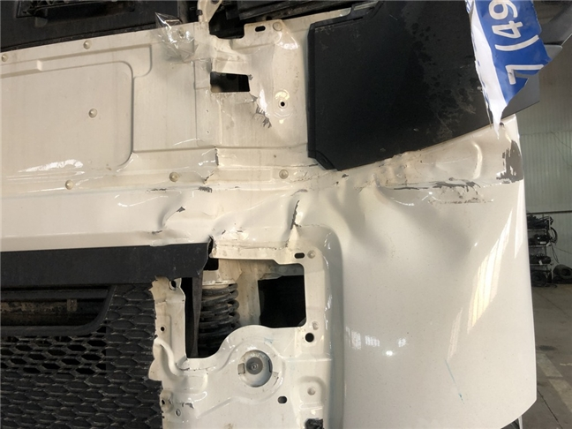 | 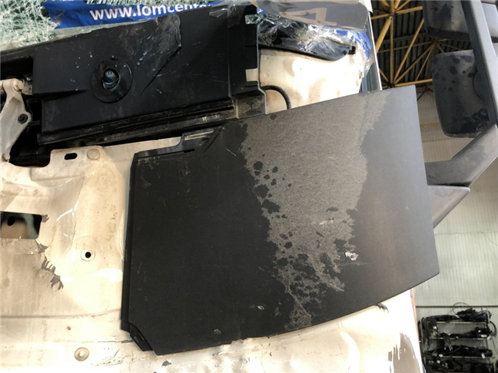
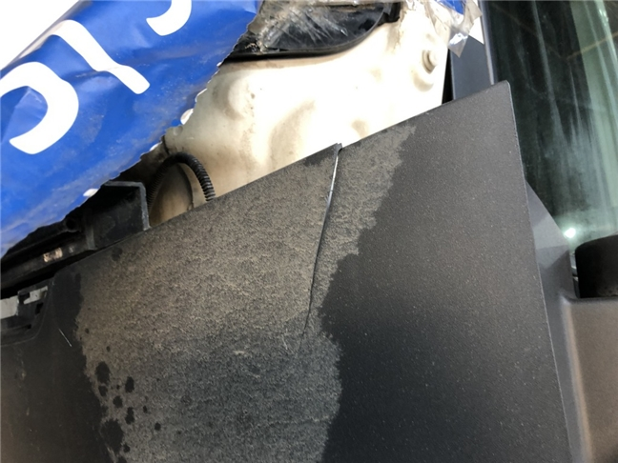 | 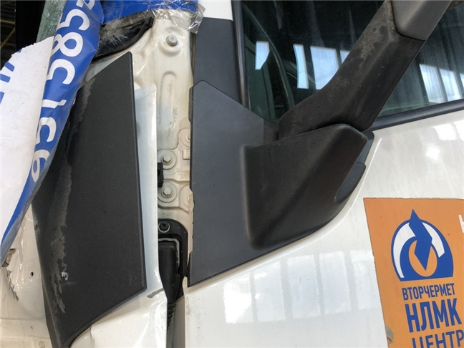
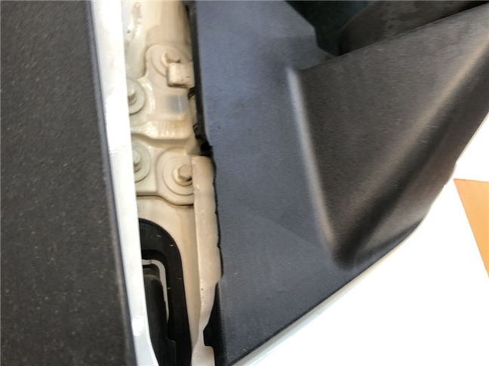 | 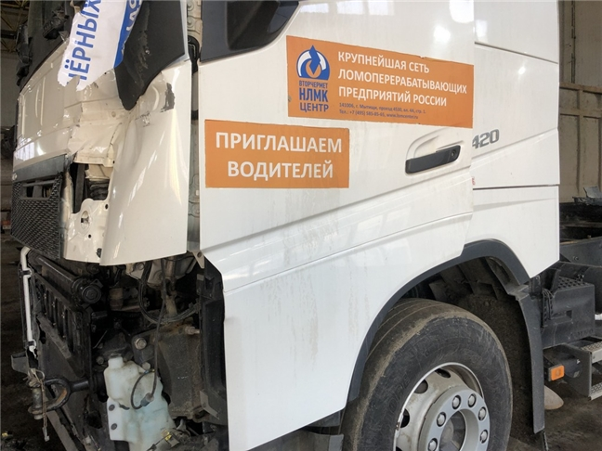
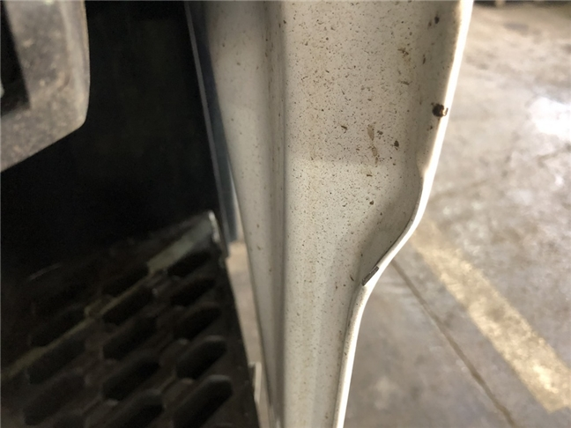 | 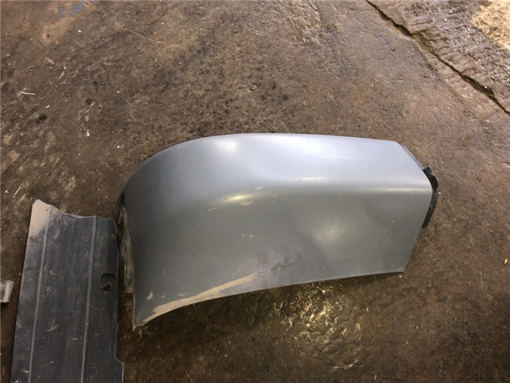
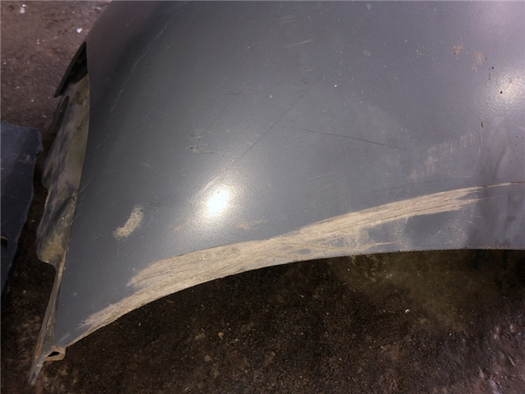 | 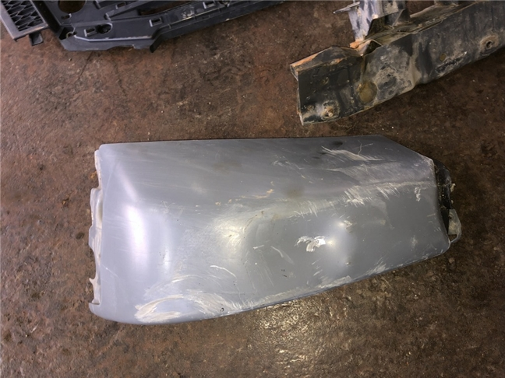
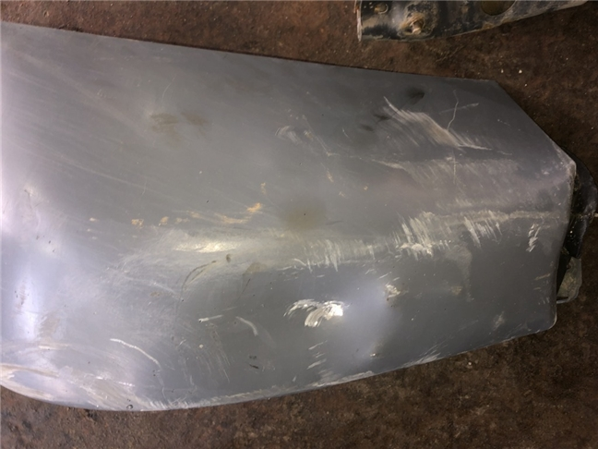 | 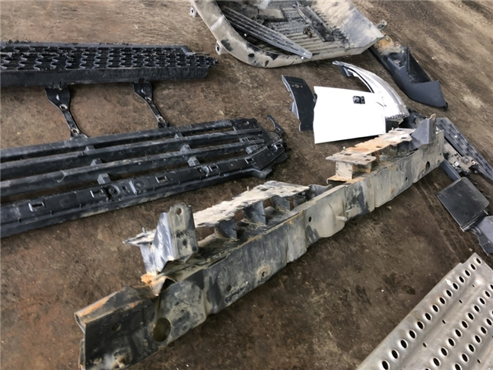
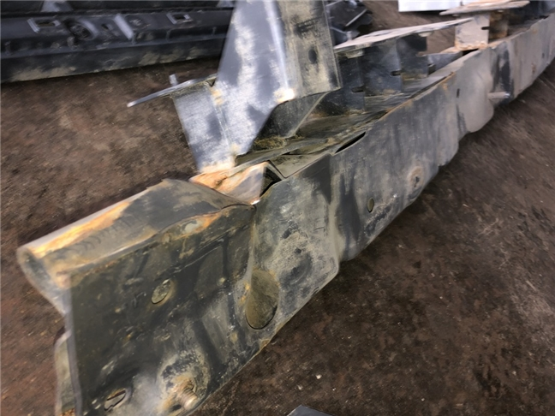 | 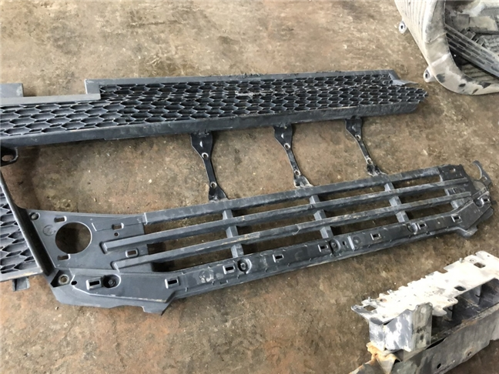
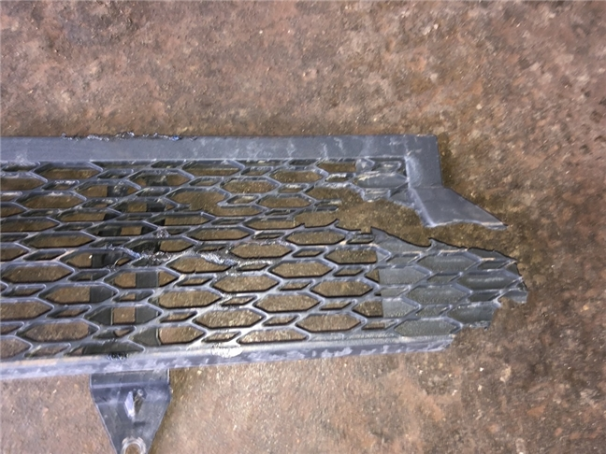 | 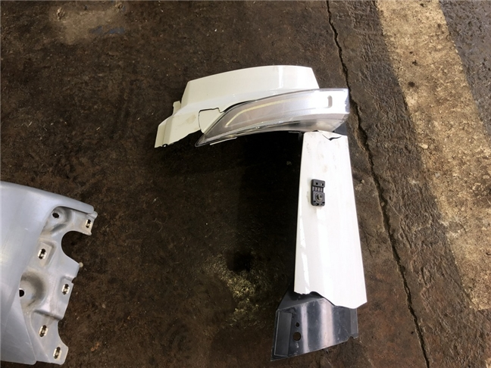
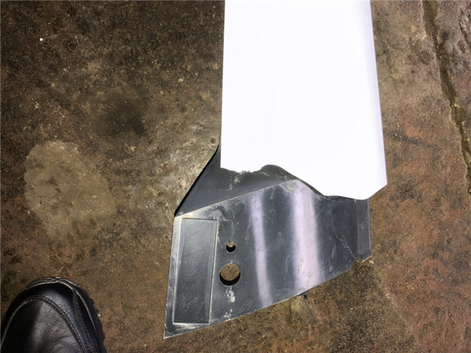 | 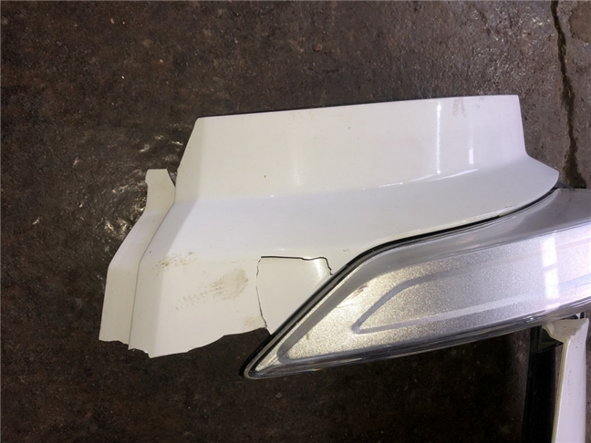
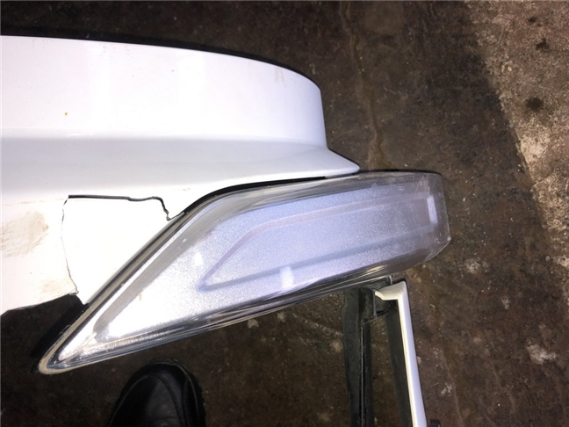 | 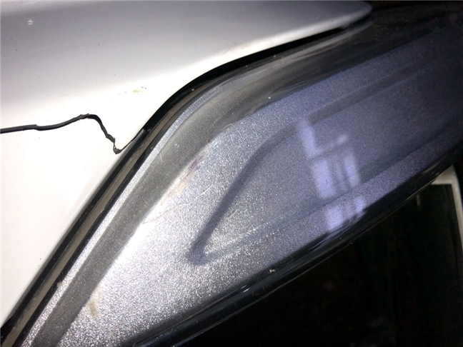
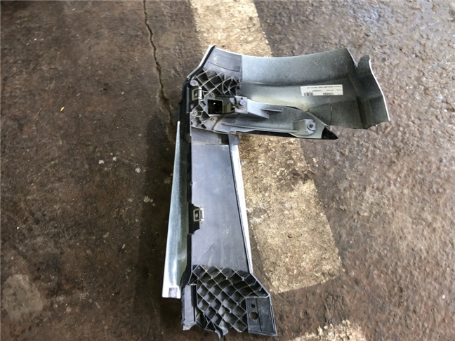 | 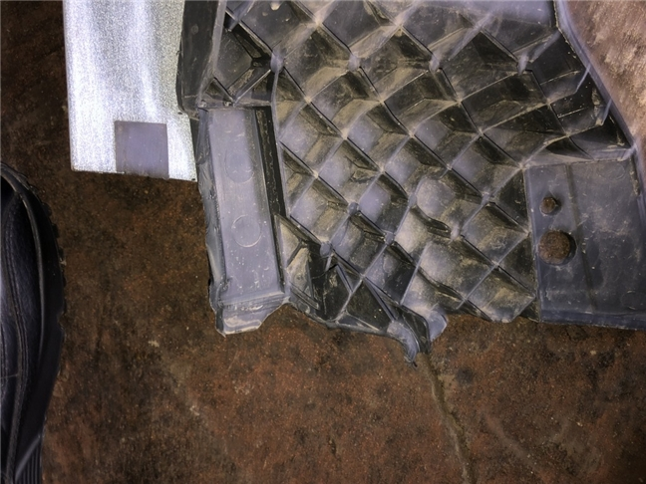
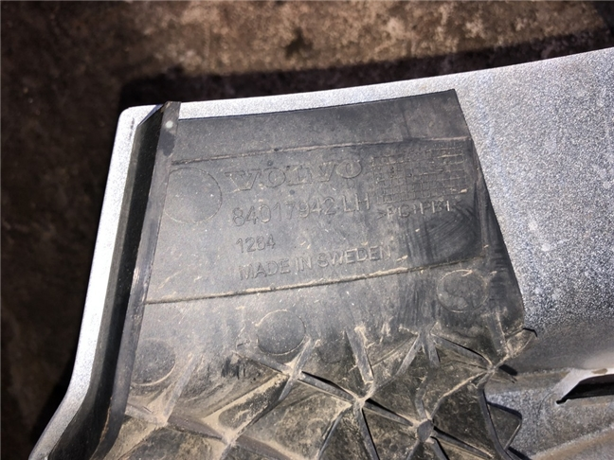

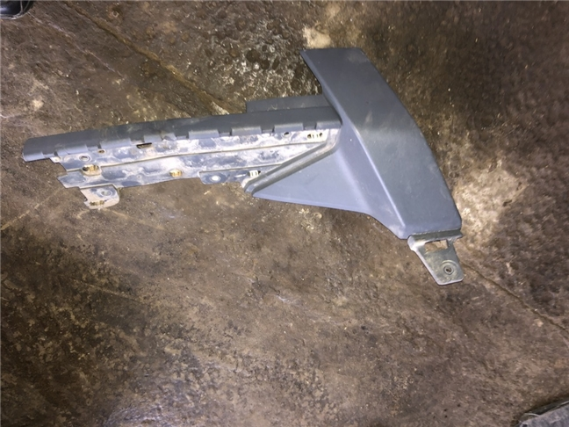 | 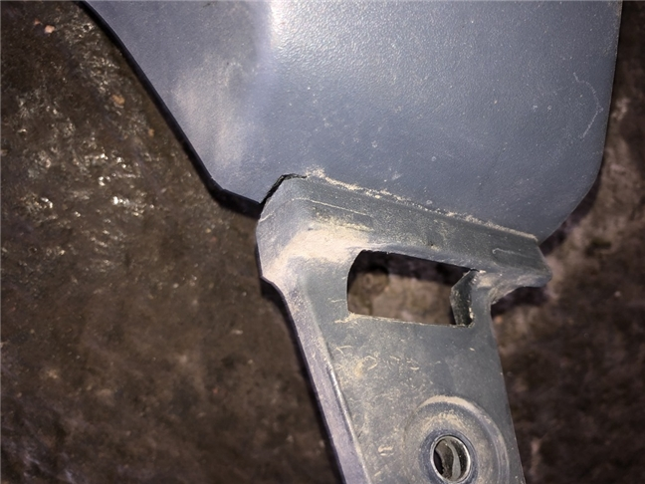
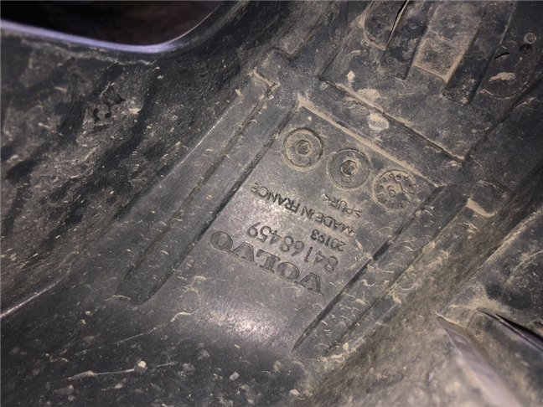 | 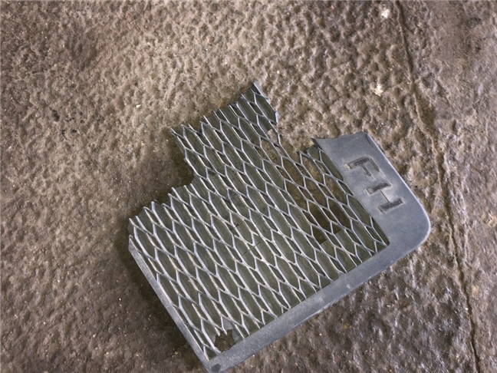
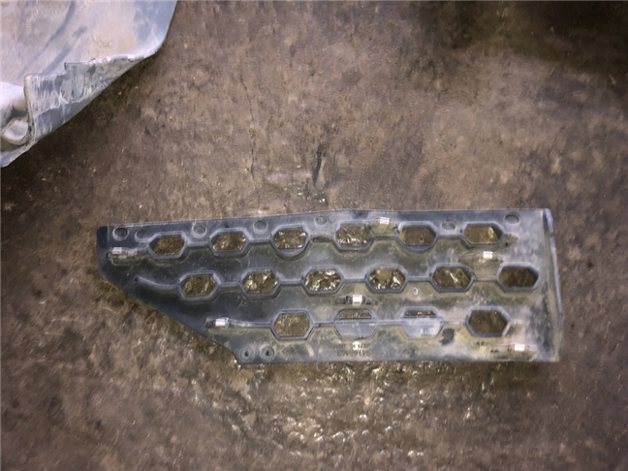 | 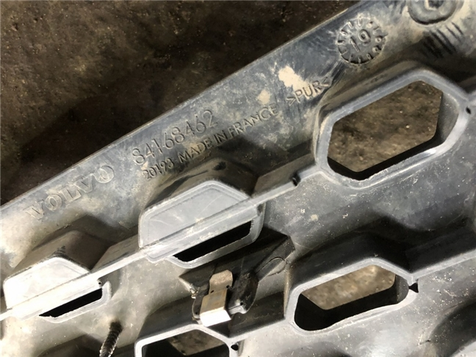
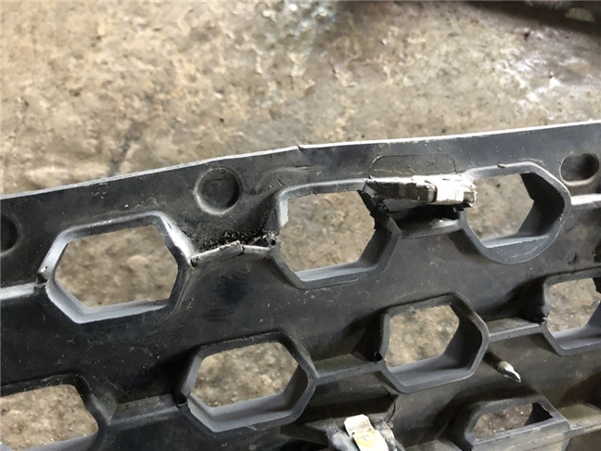 | 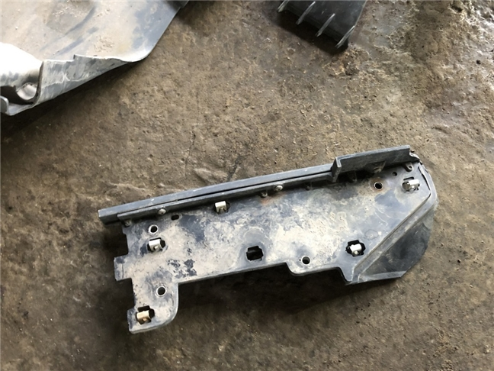
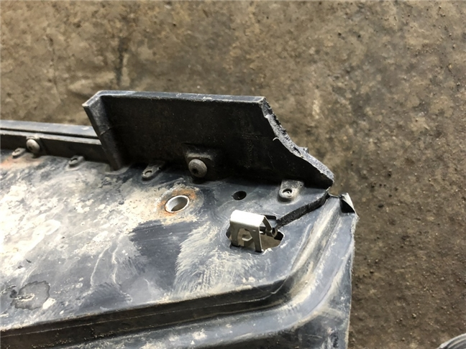 | 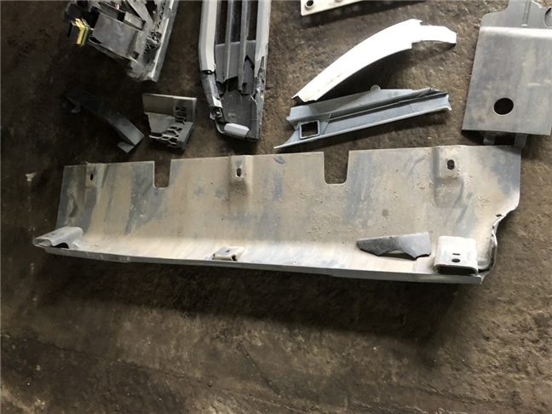
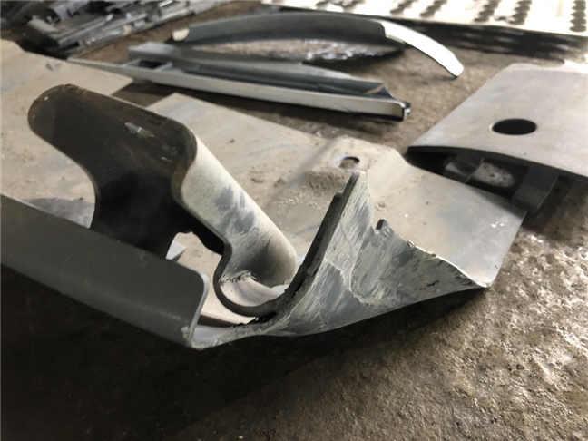 | 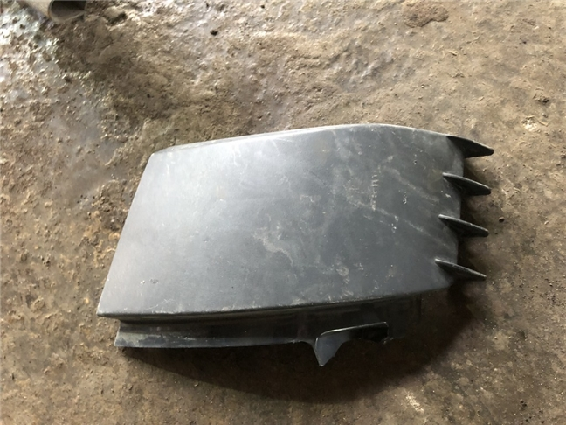
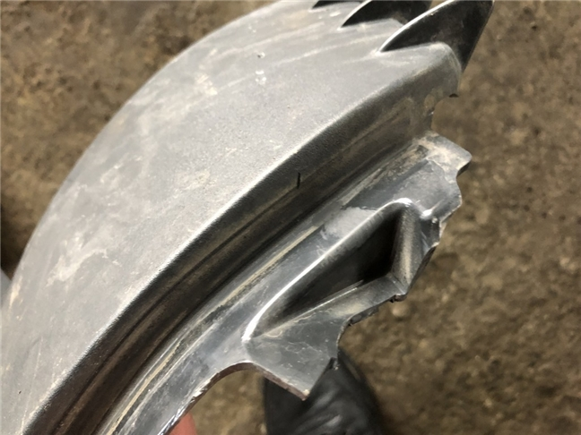 | 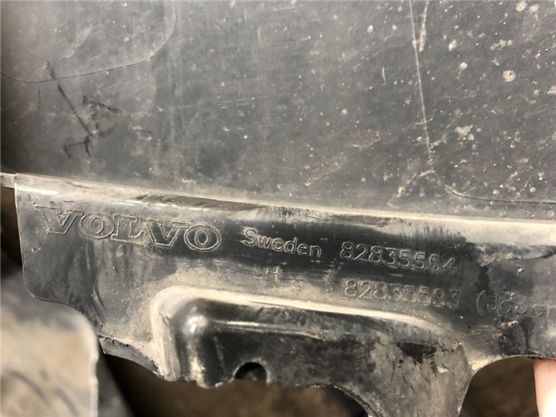
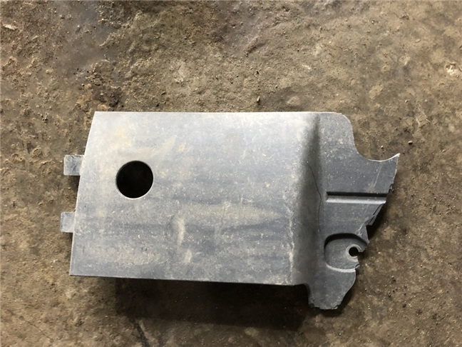 | 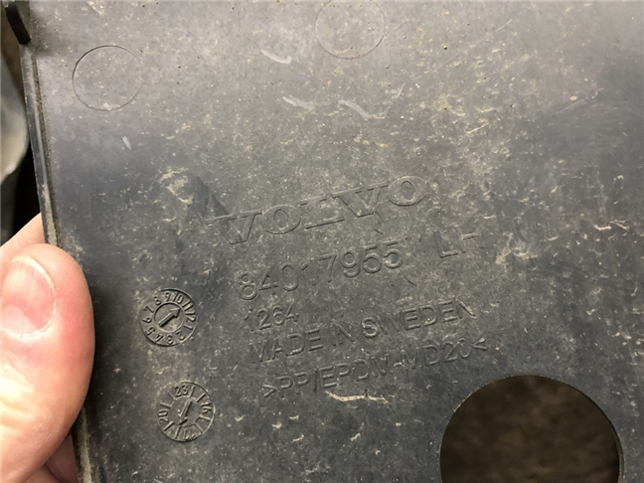
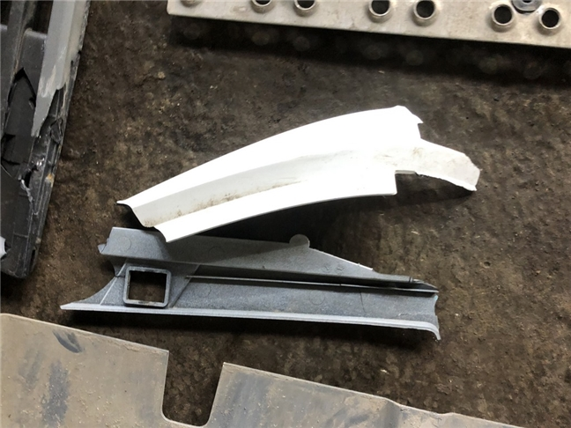 | 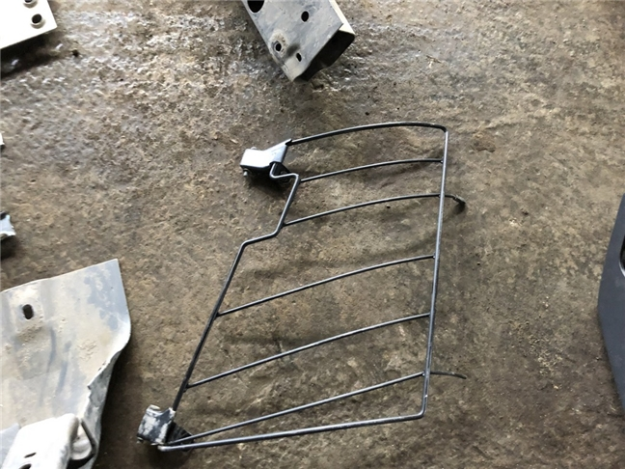
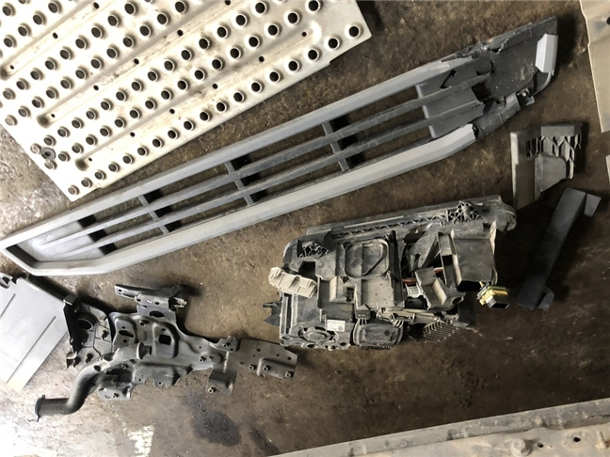 | 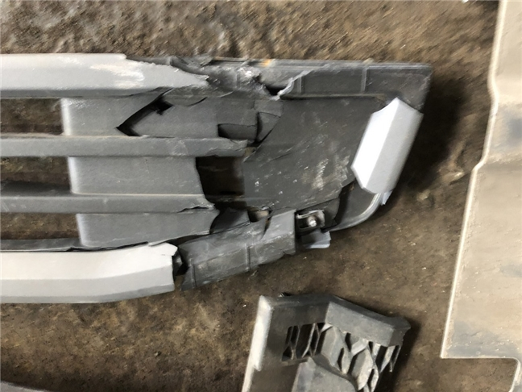
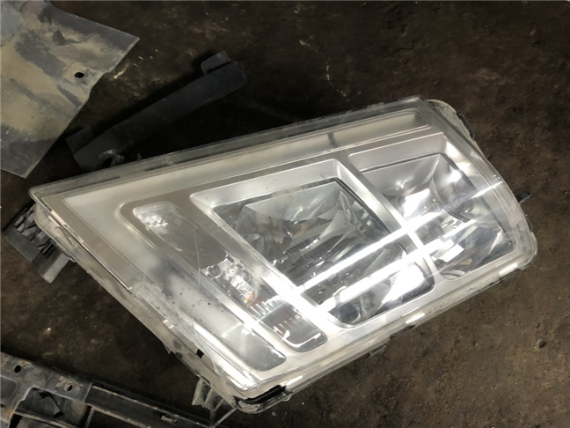 | 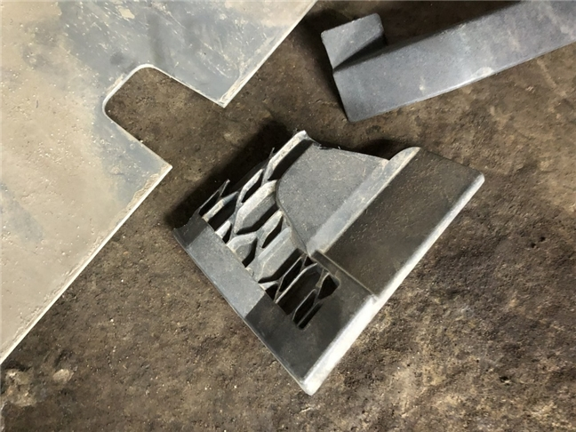
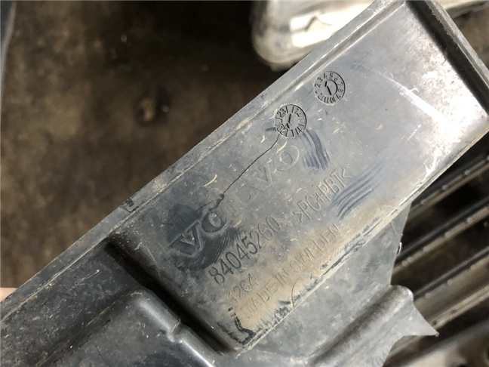 | 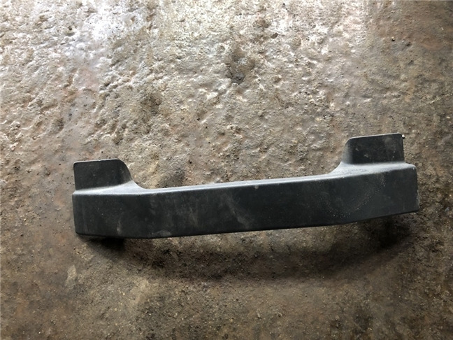
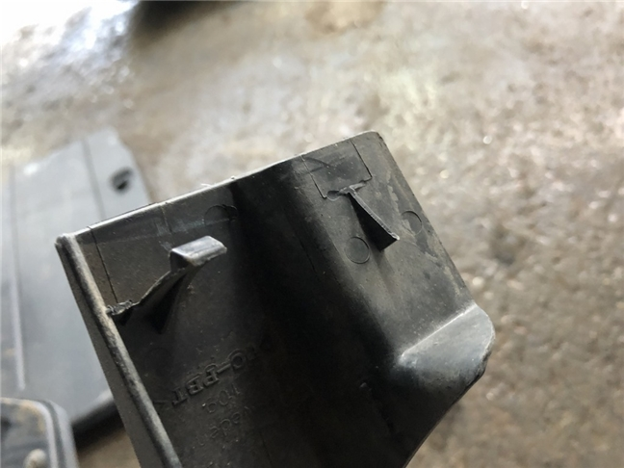 | 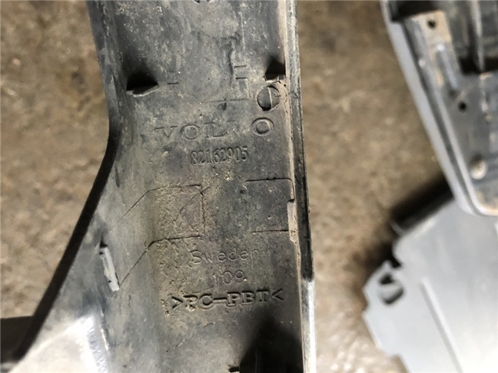
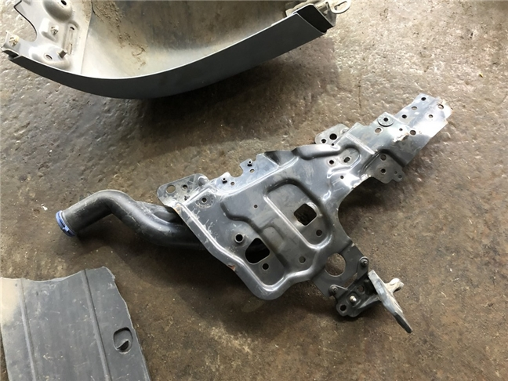 | 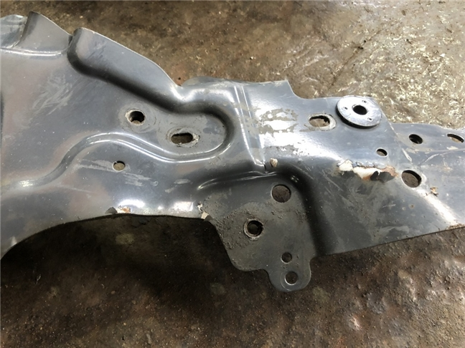
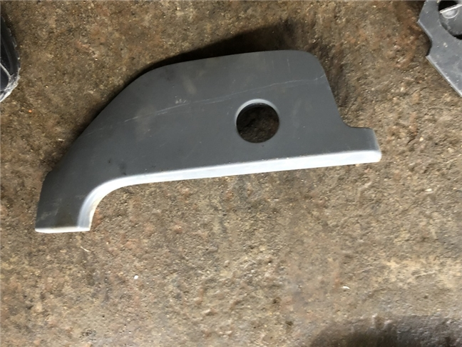 | 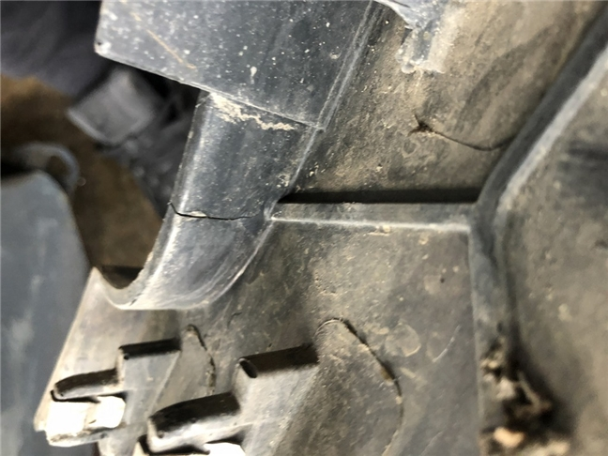
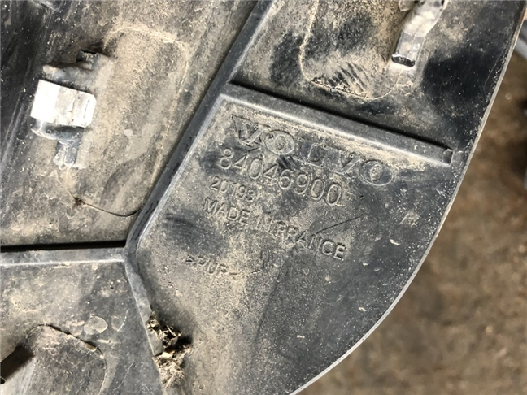 | 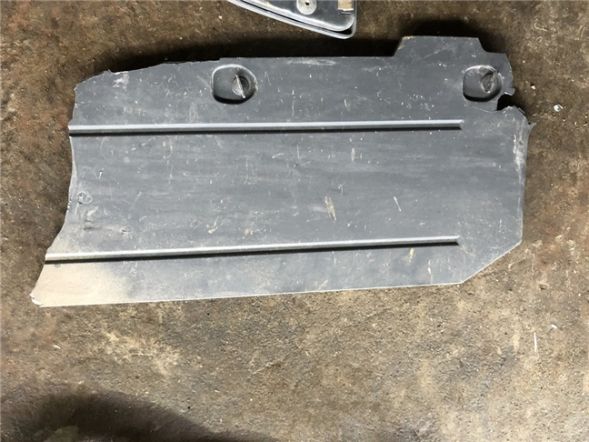
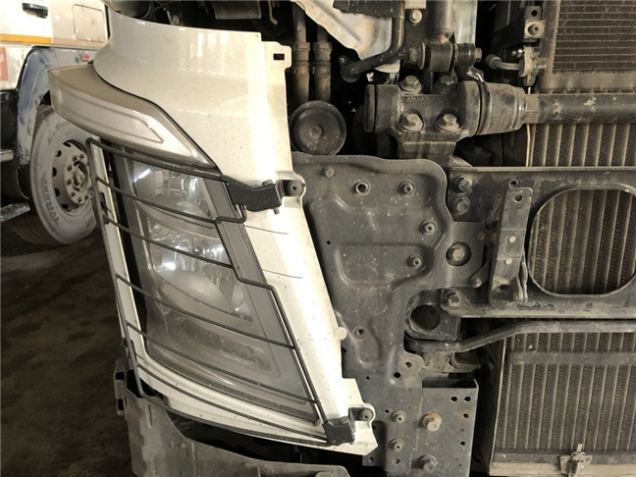 | 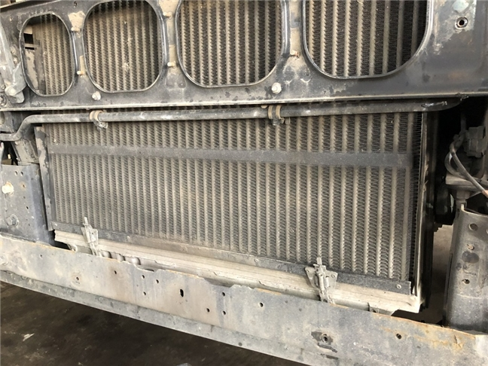
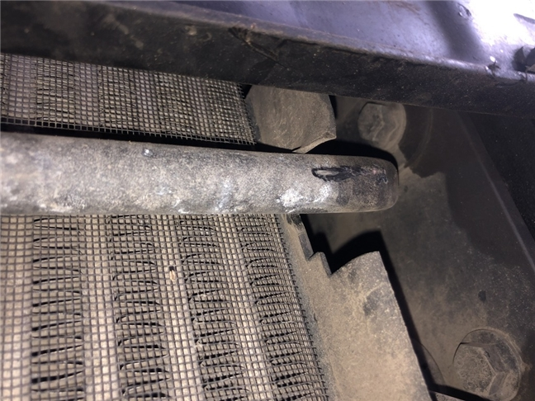 | 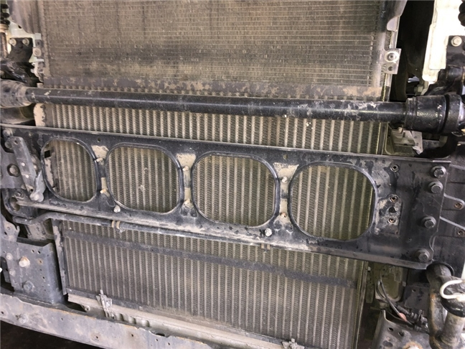
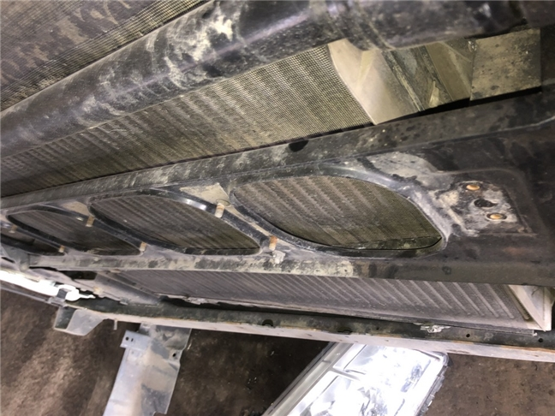 | 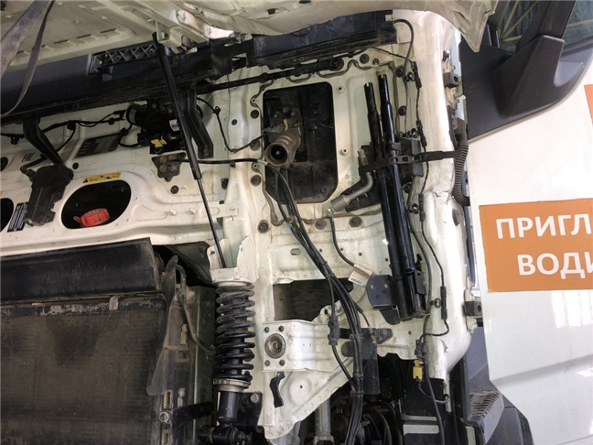
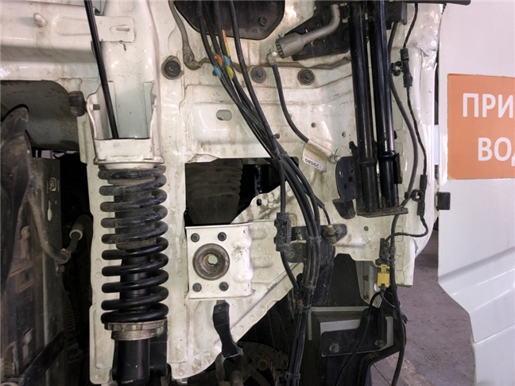 | 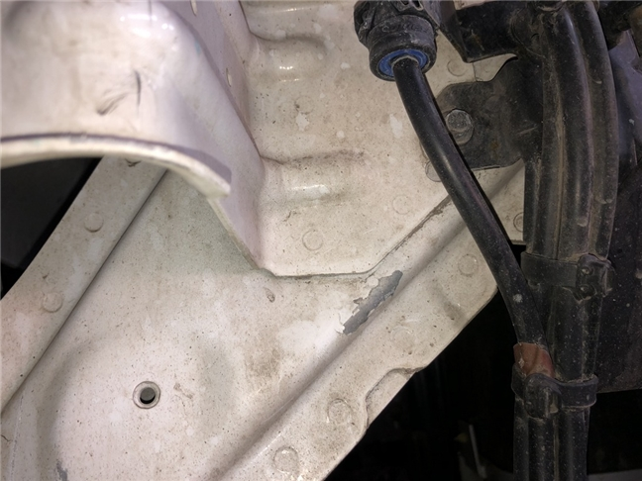
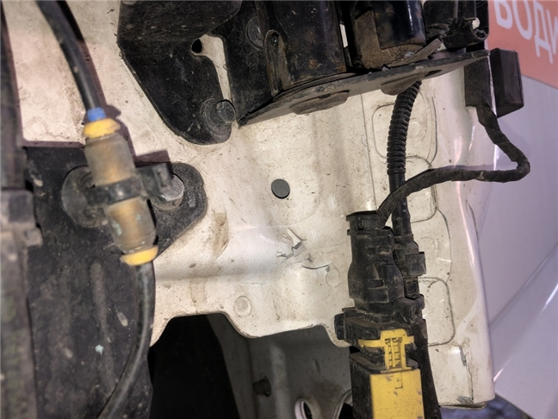 | 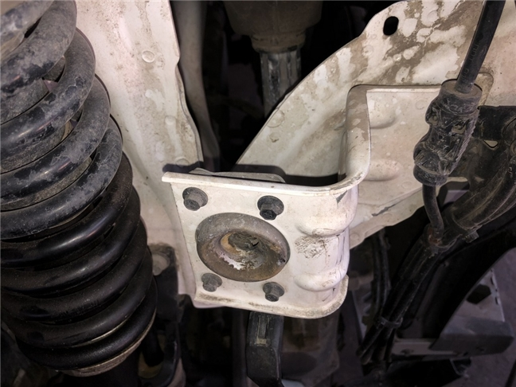
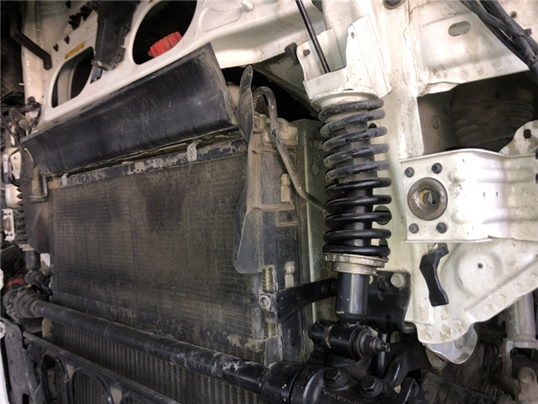 | 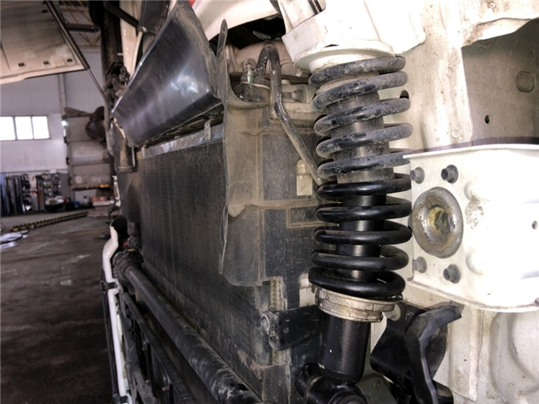
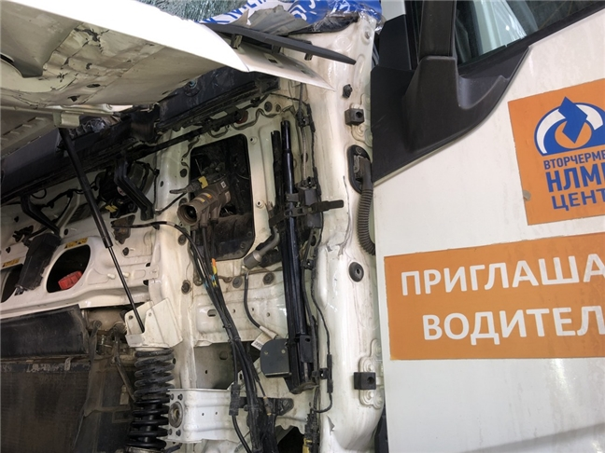 | 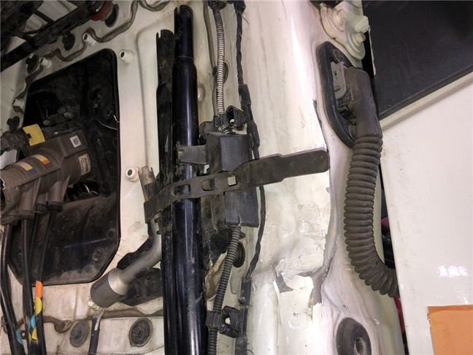
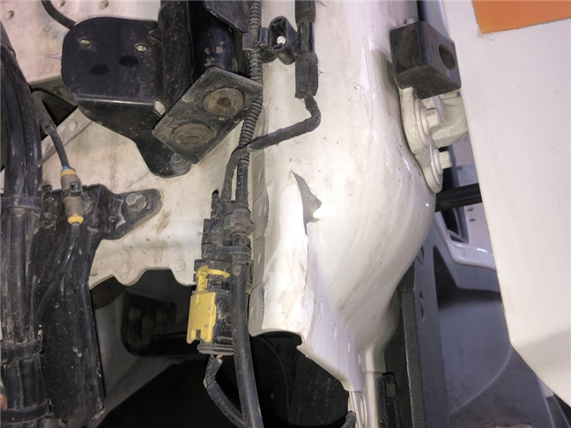 | 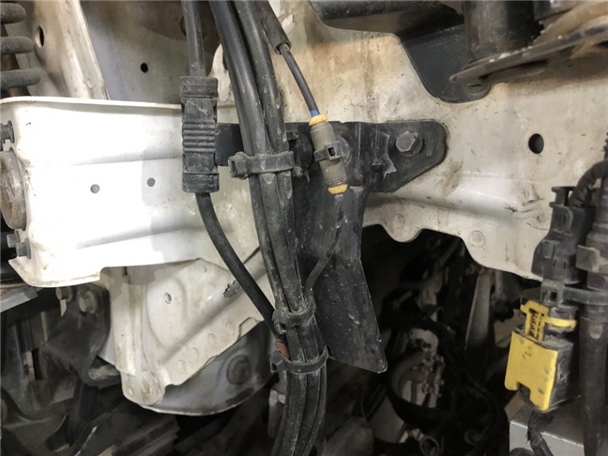
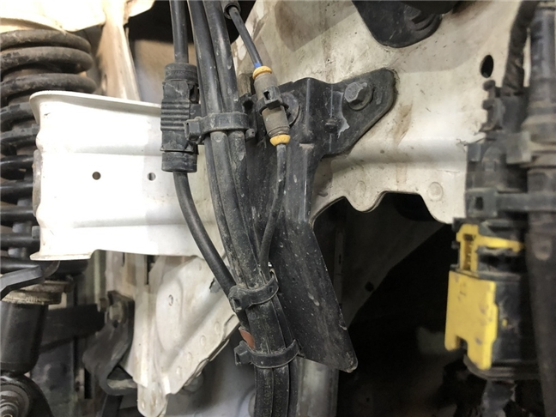 | 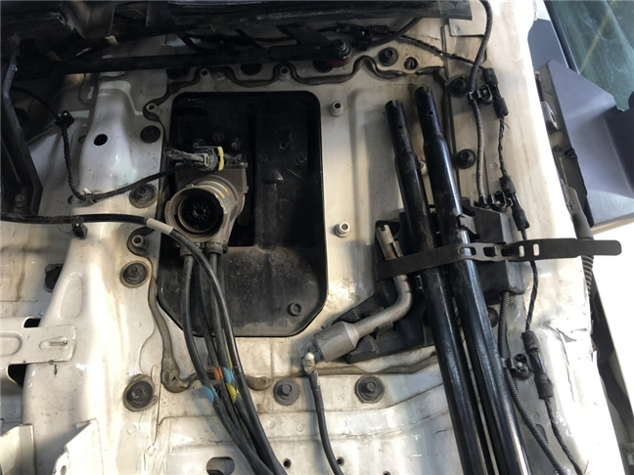
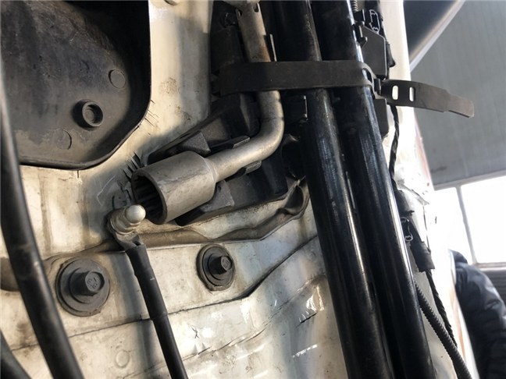 | 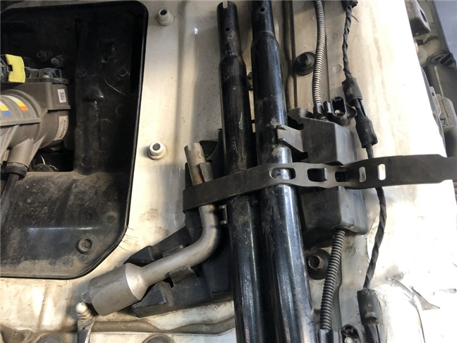
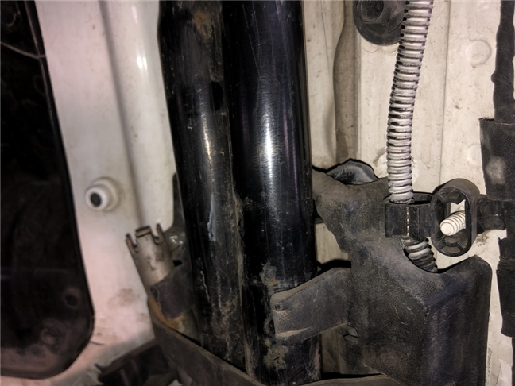 | 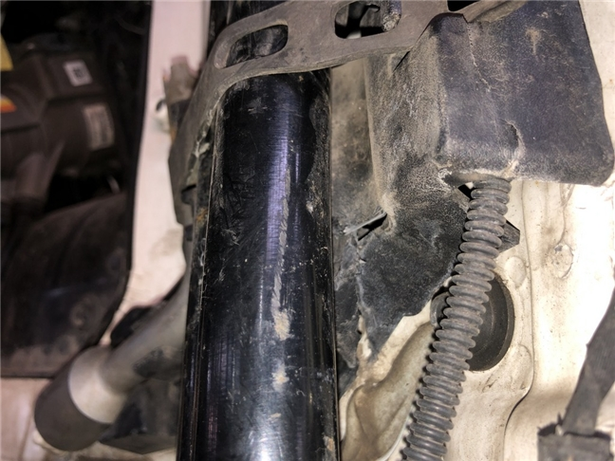
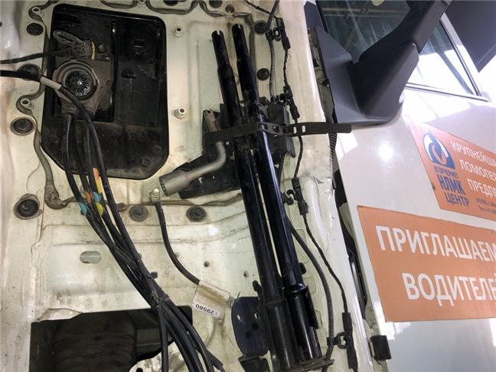 | 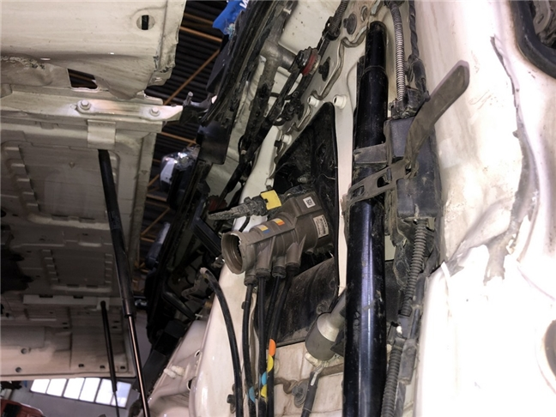
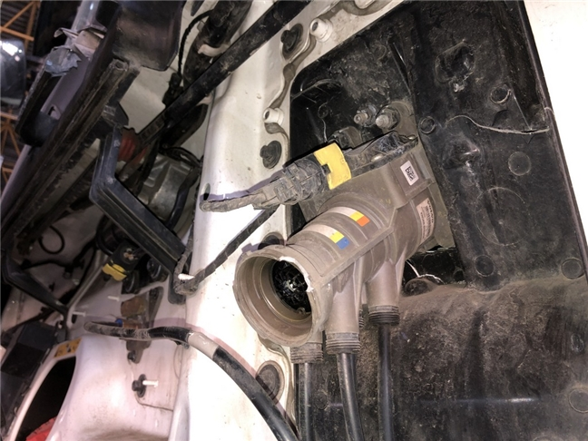 | 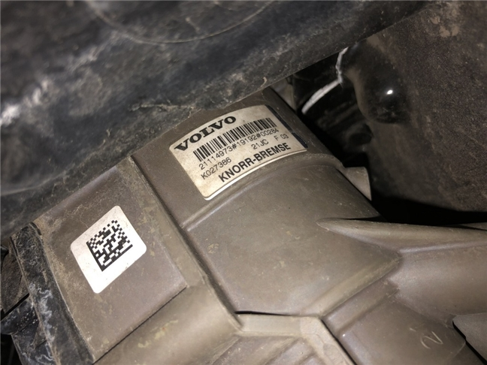
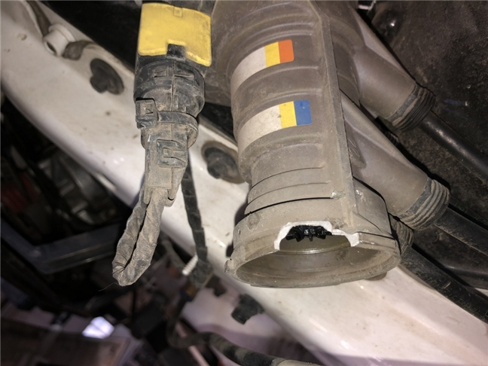 | 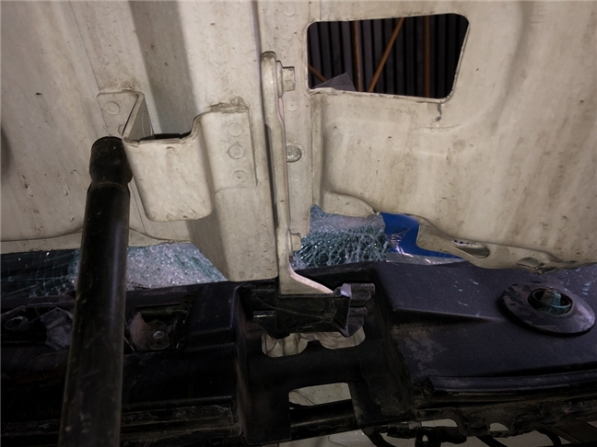
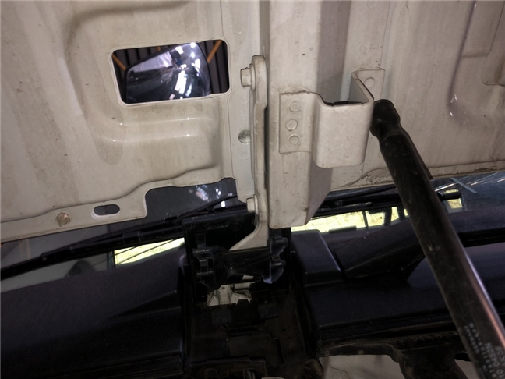 | 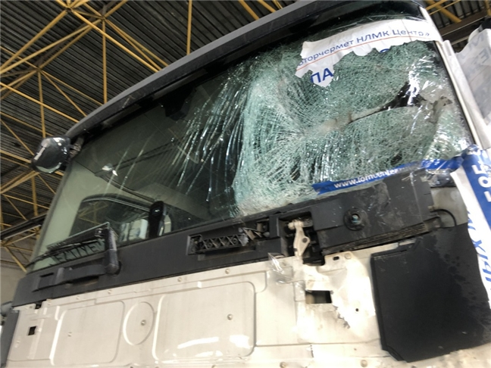
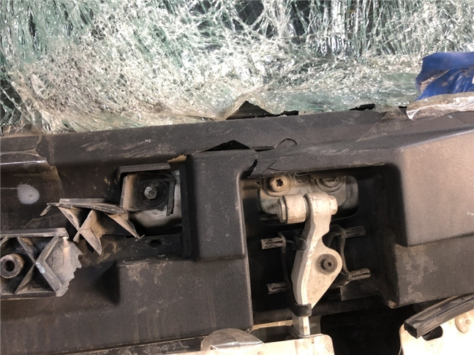 | 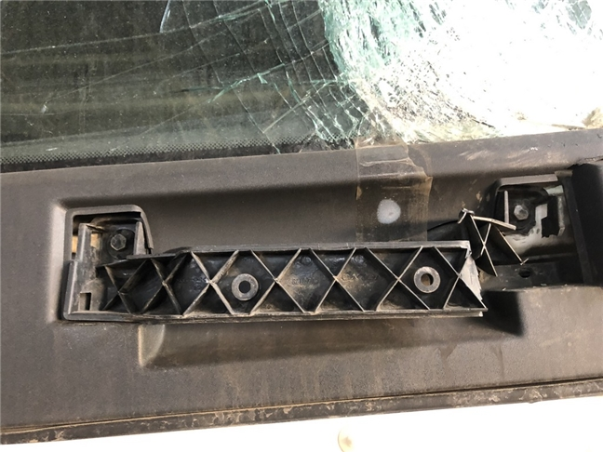
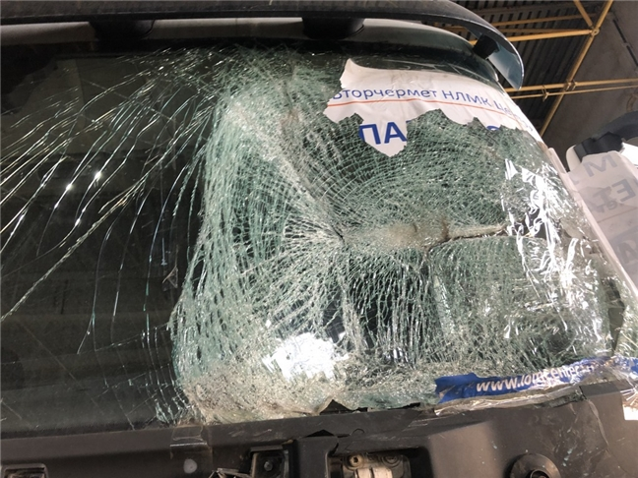 | 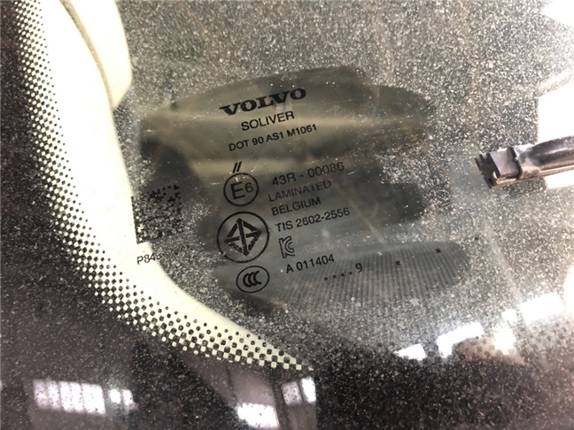
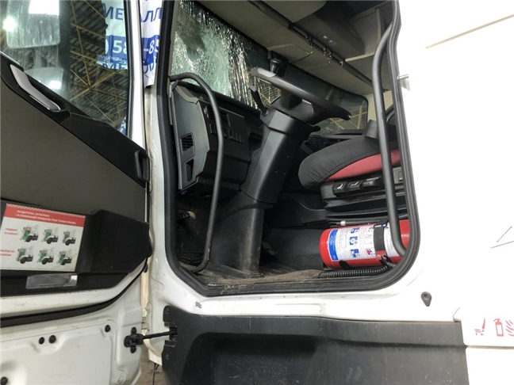 | 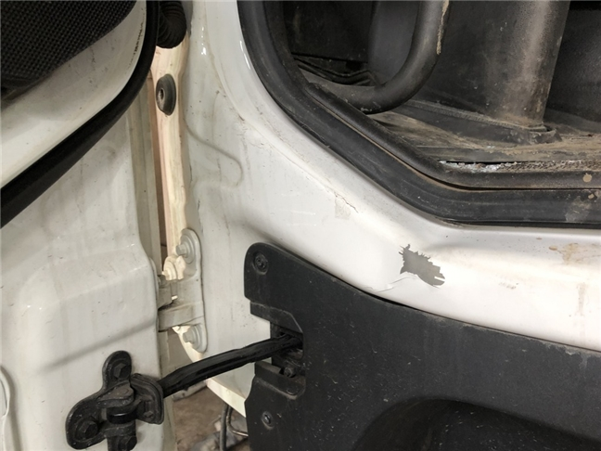
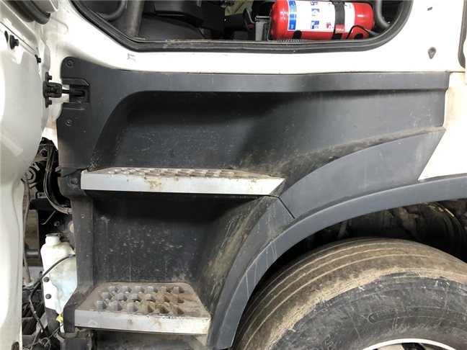 | 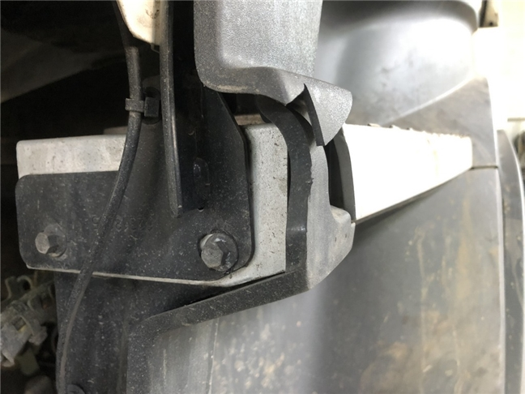
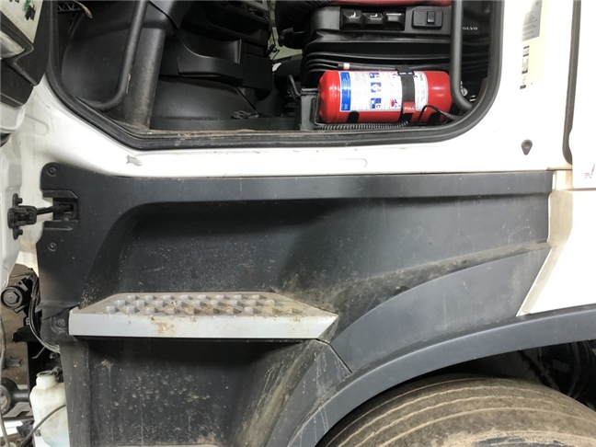 | 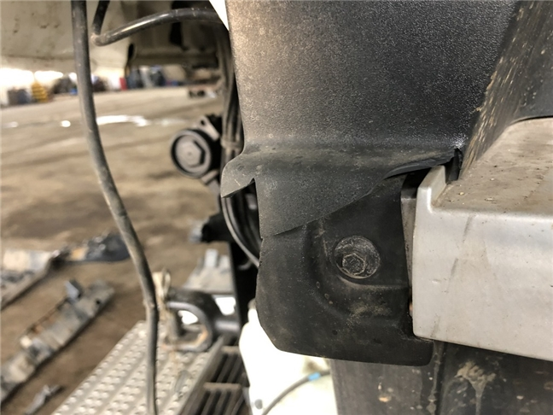
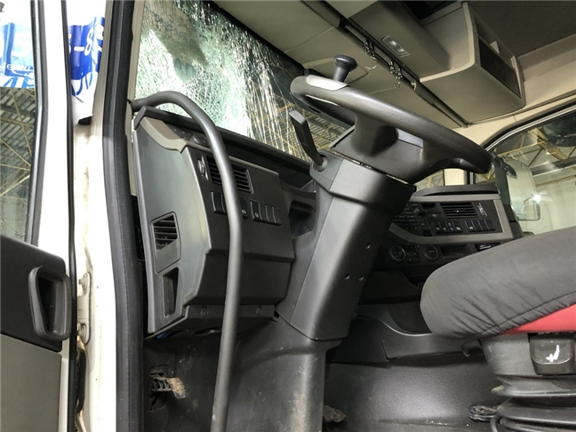 | 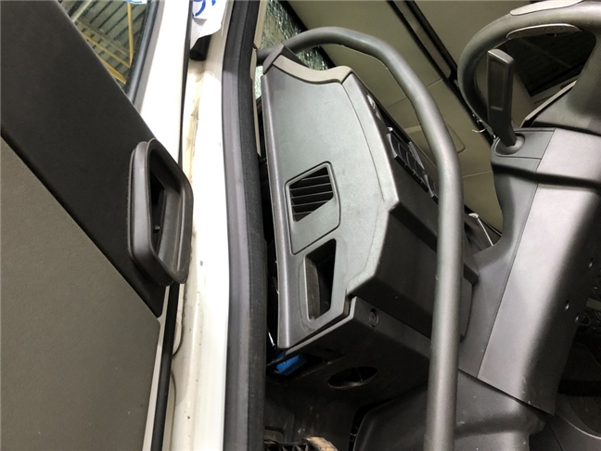
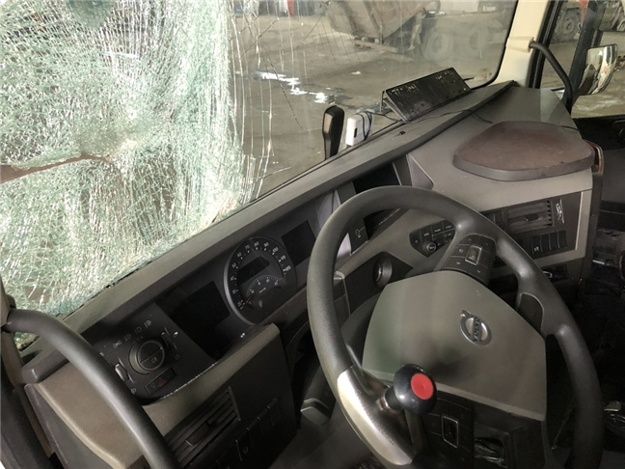 | 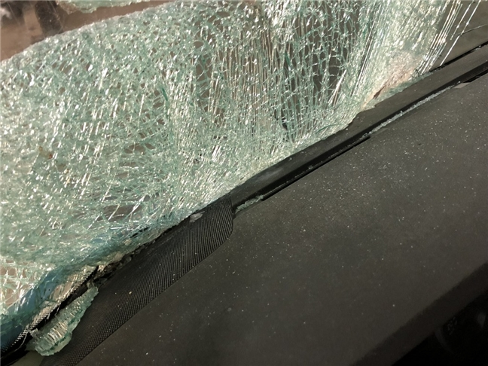
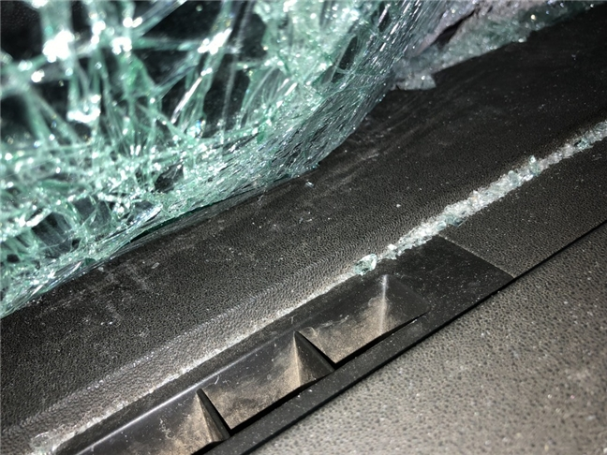 | 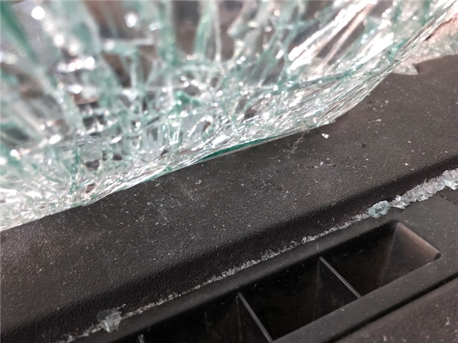
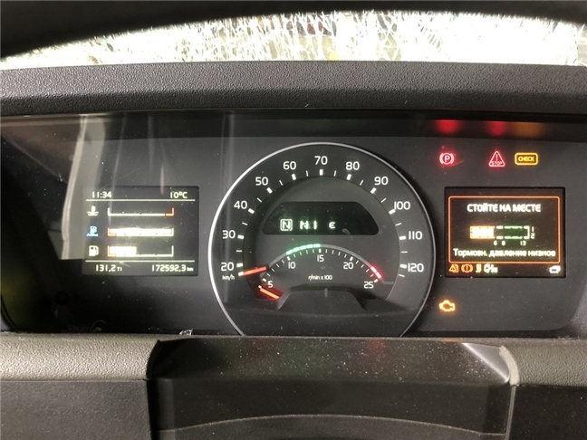 | 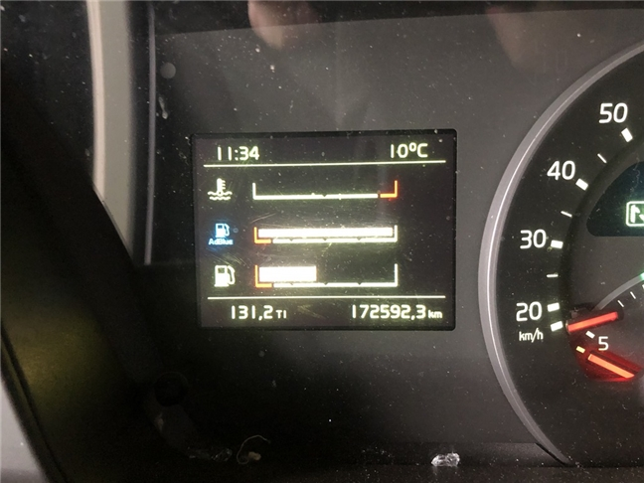
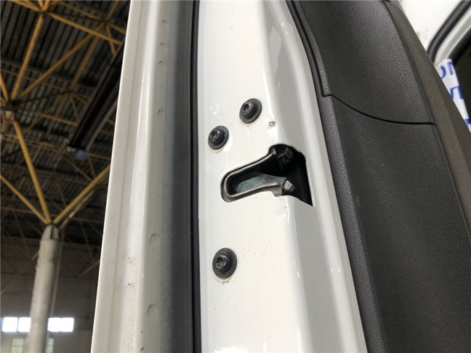 | 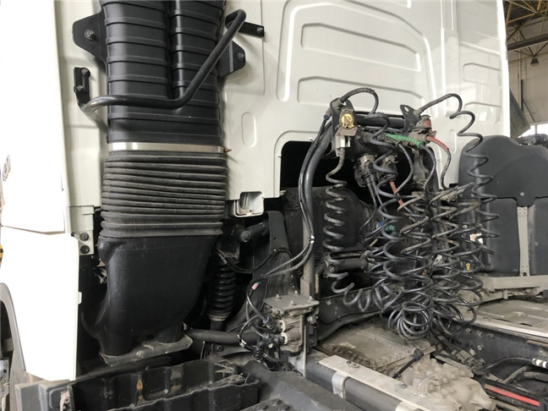
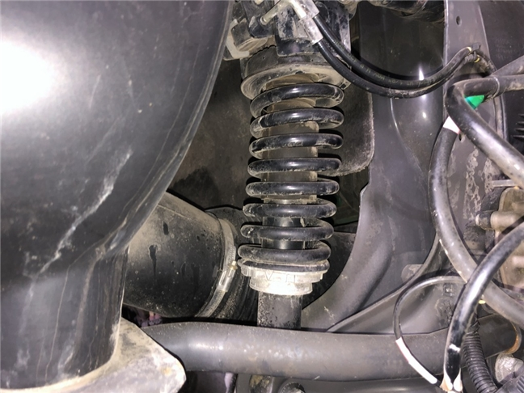 | 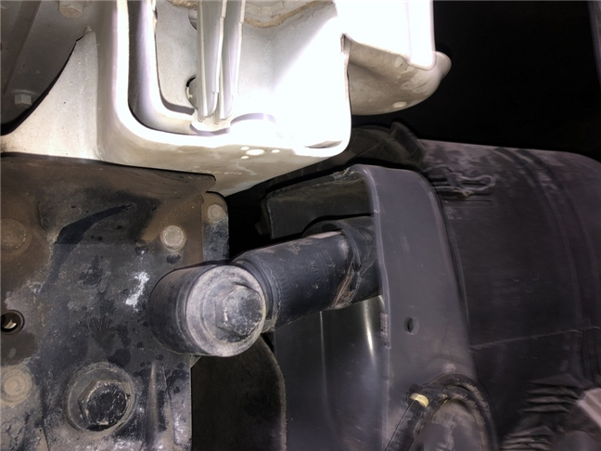
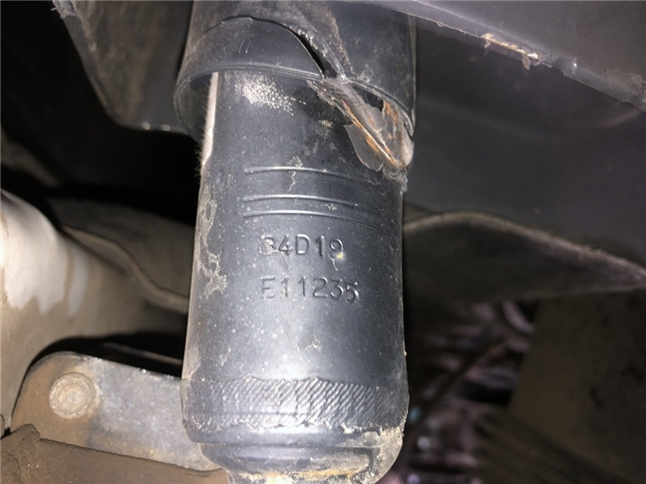 | 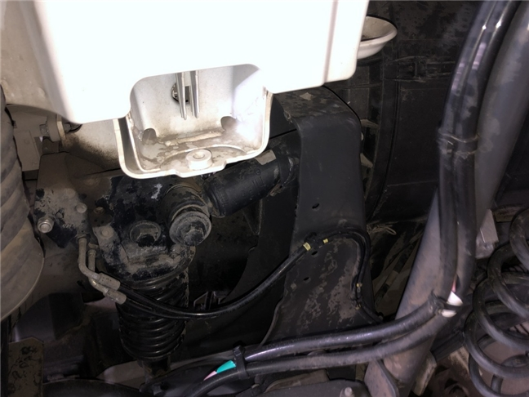
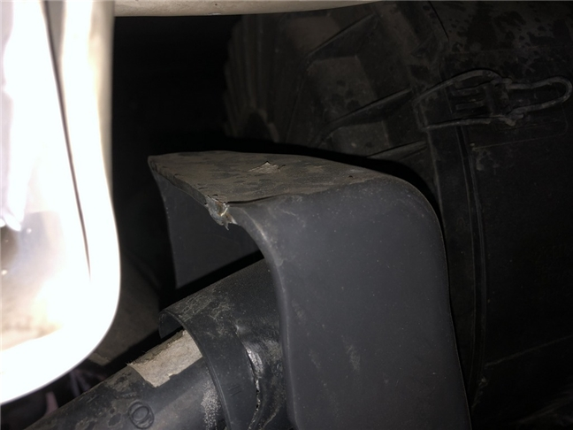 | 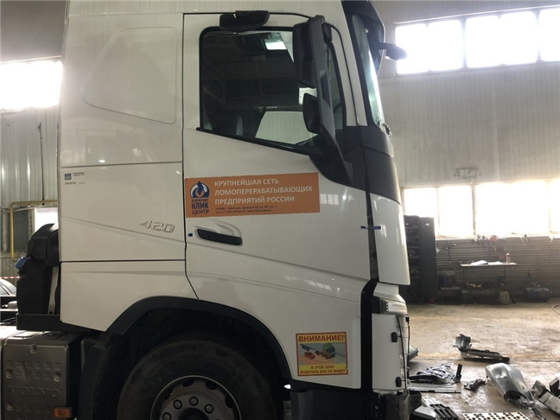
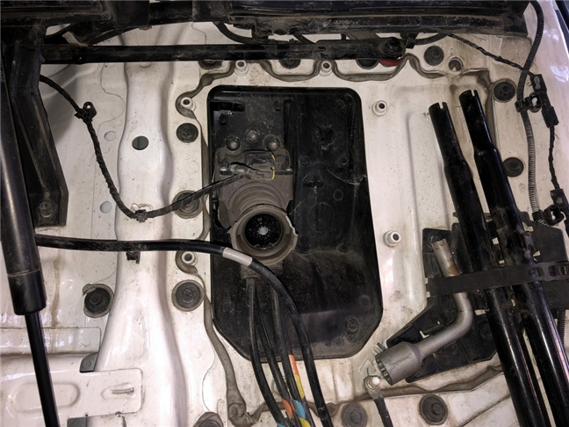 | 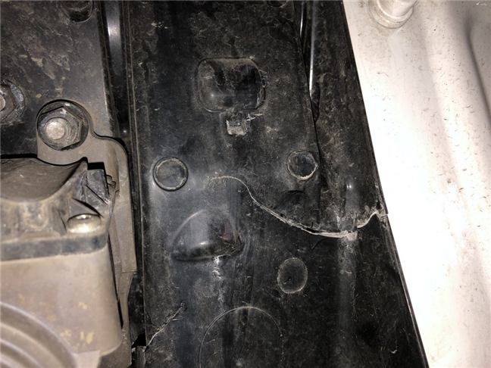
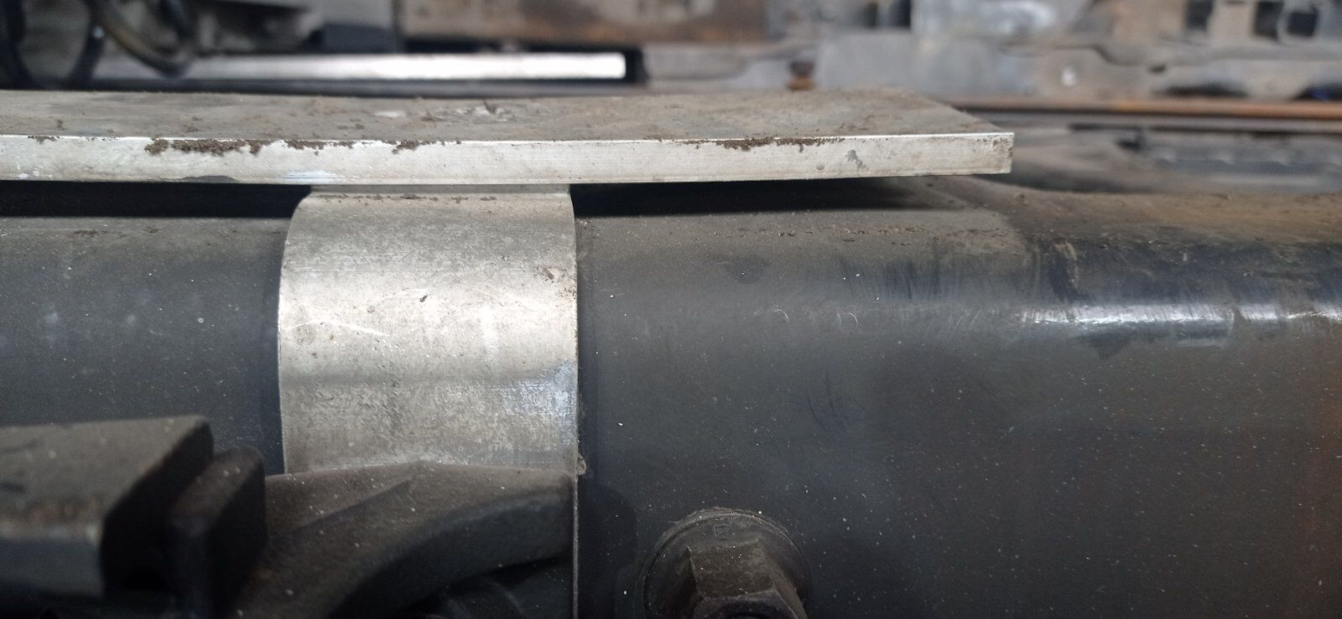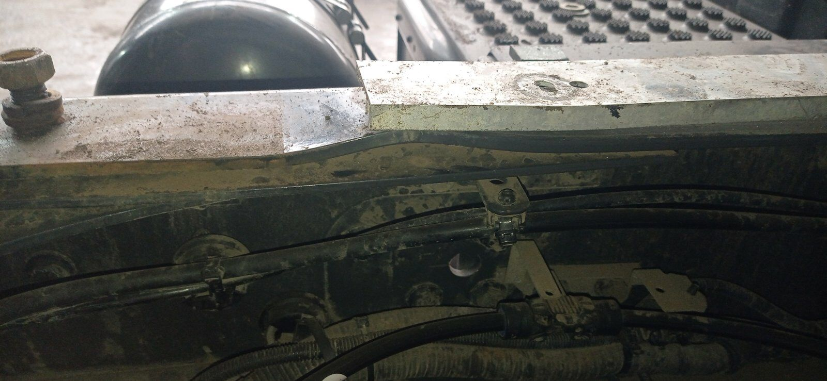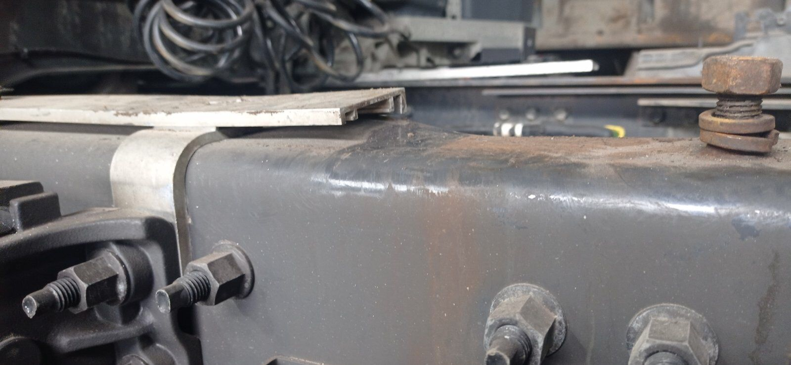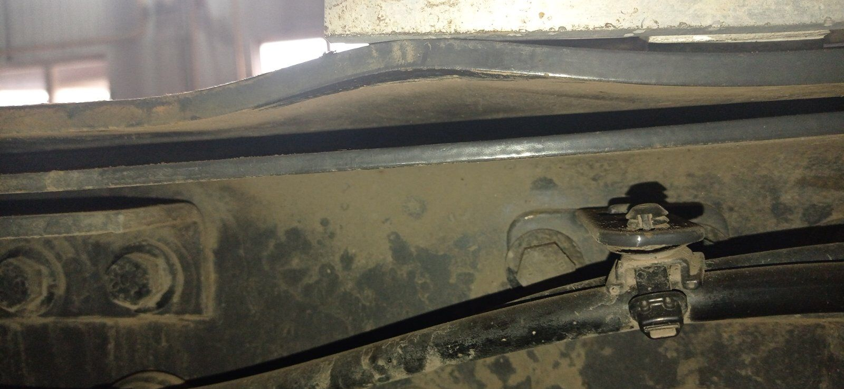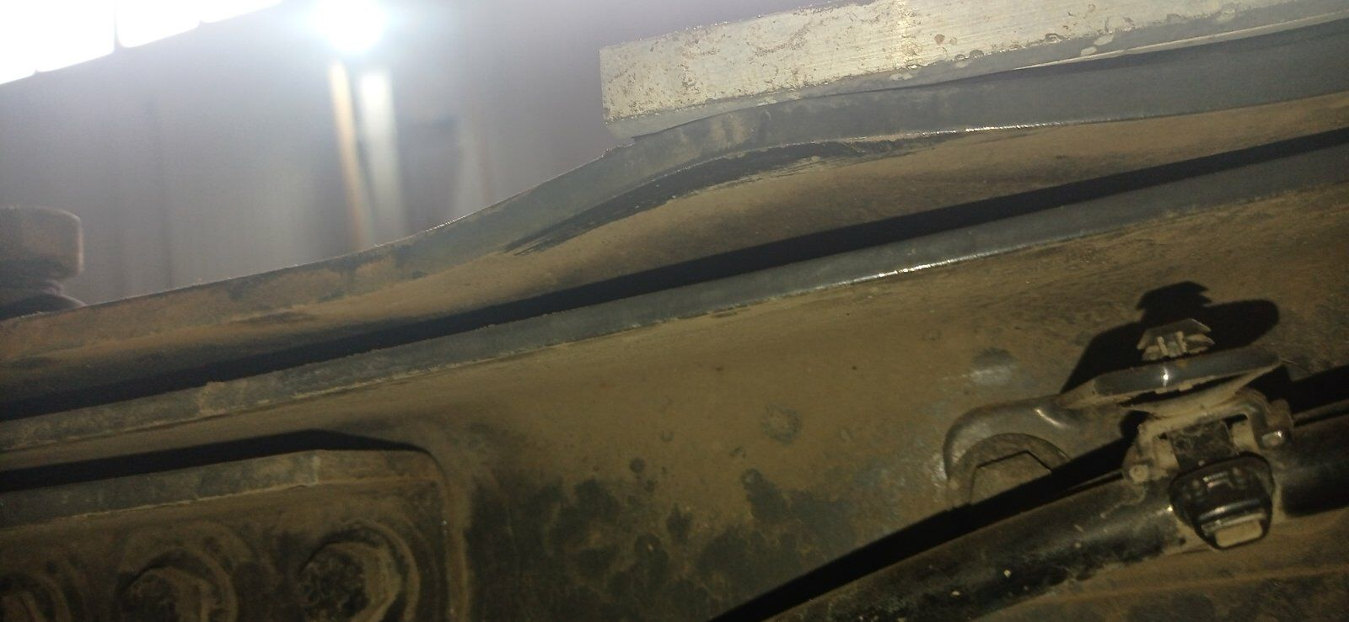

ПРИЛОЖЕНИЕ №6
Документы специалистов
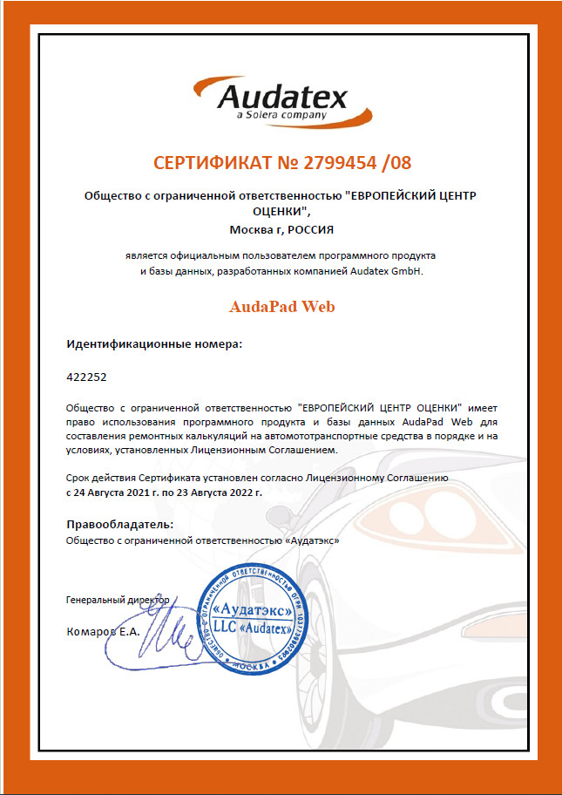 | 